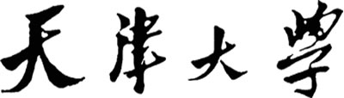

**设计与建造II 课程报告书**



**学 院 求是学部**

**专 业 未来智能机器与系统平台**

**年 级 本科生二年级**

**班级组别 二班三组**

**小组成员 袁萌启、石云天、马天翼**

**季若鱼、李贺航、毕乙说**

**2022年4月21日**

目录

目录 1

课程报告1 项目计划 3

1.1 项目作品相关资料综述 3

1.1.1 课题背景及意义 3

1.1.2 仿生扑翼飞行器的研究现状 4

1.1.3 国内外研究文献综述简析 7

1.2 项目作品任务书 8

1.2.1 时间管理 8

1.2.2 任务分工 8

1.3 项目作品需求表达 9

1.4 项目作品规格 10

1.5 项目作品目标指标 11

1.6 项目作品功能 12

1.6.1 功能分析 12

1.6.2 功能分解 13

1.7 项目作品形态及概念评估矩阵表 13

1.8 成员任务完成小结 15

1.9 小组会议记录 16

课程报告2 项目作品详细设计 17

2.1 项目产品整体结构设计 17

2.1.1 仿生学原理 17

2.1.2 现有设计总结与未来展望 19

2.1.3 本组项目详细设计 21

2.2 标准件及配件选用 25

2.3 扑翼飞行器理论分析与参数计算 27

2.3.1 扑翼运动模型的建立 27

2.3.2 扑翼模型的气动力模型 28

2.3.3 扑翼模型的气动力计算 29

2.3.4 总体方案确定 30

2.3.5 一级机翼参数计算 31

2.3.6 **二级参数的计算** 33

2.4 建立项目产品3D模型 35

2.5 绘制项目产品2D工程图 36

2.6 成员任务完成小结 37

2.7 小组会议记录 38

课程报告3. 项目作品仿真分析 39

3.1 机构运动学仿真分析 39

3.2 设计零件的静力学分析 40

**3.2.1** 机身龙骨 40

**3.2.2** 机翼连接处及机翼 41

**3.2.3** 传动齿轮 42

3.3 机构动力学分析 43

**3.3.1** 空气动力学特性 43

**3.3.2** 基于ADAMS的仿真分析 44

3.4 成员任务完成小结 47

3.5 小组会议记录 48

参考文献 49

# 课程报告1 项目计划

## 1.1 项目作品相关资料综述

### 1.1.1 课题背景及意义

二十一世纪是生物的世纪，而仿生学是连接机械和生物之间的一座桥梁。自古以来，人类便梦想着在天空中自由地飞翔。随着机械的发展以及仿生学的出现，科研人员将目光集中在鸟类身上，希望能研制出可以帮助人类向鸟一样飞翔的飞行器。

现有飞行器可根据飞行原理分为三种类别：固定翼飞行器、旋翼飞行器和扑翼飞行器。其中前两种飞行器已经广泛应用于人类的日常生活中，常见的应用是客运飞机和直升飞机，但扑翼飞行器仍处于研究开发阶段，距离实际应用尚有一定差距。但我们已知自然界中出现最多的飞行方式是扑翼飞行器，其能广泛存在于自然界中经受千万年的磨练，其一定具有另外两种飞行方式所不具有的优点。1992年美国国防先进研究计划署（DARPA）提出扑翼飞行器的概念，并论证了该类飞行器可以通过精巧的结构设计使翅翼扑动产生高升力和高推力[1][2]。

扑翼飞行器具有多样性、高机动性、高灵活性和隐蔽性强的特点，其在军事和民用领域都有着广泛的应用前景[3][4]。在军事领域，扑翼飞行器可以用来侦查低空地面以及建筑物内部情况等。在民用领域，扑翼飞行器可以用于社区监控、侦查森林防火、搜救灾后被困人员等[5]。

扑翼飞行器是基于仿生学原理建立起来的一类特殊飞行器，采用与鸟类类似的飞行方式，通过扑动翅膀与空气产生相对运动，进而同时产生升力和推力，具有极高的气动效率。得益于扑翼飞行器独特的气动学原理和高机动性、高灵活性，近些年成为飞行器研究的新热点。

本课题基于仿生学和空气动力学原理，对仿生扑翼飞行器进行分析设计，主要研究部分如下：

（1）气动计算：根据鸟类飞行动作，对鸟类飞行过程中实际扑翼运动进行分析，建立扑翼运动模型，计算得到扑翼飞行器的结构要求和飞行特点；基于现有的空气动力理论，验证仿生扑翼飞行器地研制可行性；研究鸟类飞行的尺度效应，确定仿生扑翼飞行器的主要运动参数，为仿生扑翼飞行器的设计研究提供参考。

（2）机构设计：仿生扑翼飞行器的结构设计主要包括扑翼机构的设计和整机三维模型的设计；分析现有的可行扑翼飞行器驱动方式，确定本文仿生扑翼飞行器的基本驱动机构；根据计算得到的整机机构设计基本参数，进行扑翼飞行器外形设计；利用SolidWorks对驱动机构和外形进行三维建模，并对其进行优化。

（3）动力学仿真：通过分析计算得到整个扑翼机机构的运动规律，并对机构进行受力分析，为动力学仿真做准备；利用Adams对整机系统进行仿真，根据关键点受力情况和各连接处角速度变化规律，分析其动力学性能，优化得到具有更好空气动力性能的结构设计。

### 1.1.2 仿生扑翼飞行器的研究现状

扑翼飞行器的概念提出后，美国、德国、日本等发达国家纷纷组建了扑翼飞行器专业研究团队。随着计算机技术、机器人技术、制造技术、新材料技术和计算流体力学等快速发展，扑翼飞行器领域已出现一些重要科研成果，大大推动了其发展。

#### 1.1.2.1 国外研究现状

1871年，以橡皮筋为动力的扑翼机“Planophore”（如图 1‑1所示）在11秒内飞行了39.9米，成为了第一架稳定飞行的扑翼机，该模型成为后来很多扑翼飞行器模仿的原型。

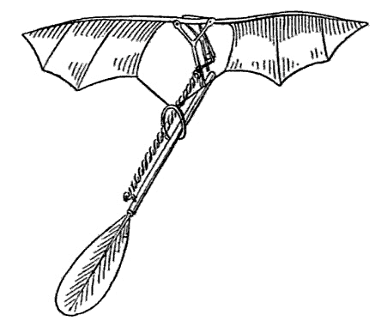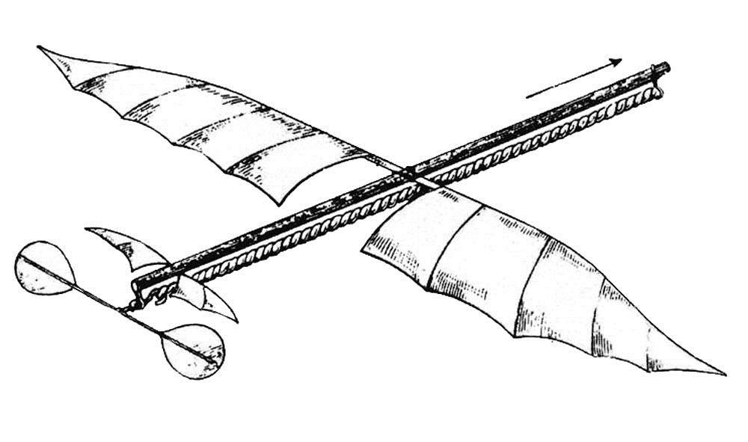

图 1‑1 Planophore扑翼飞行器[6][7]

1929年，德国人Alexander Lippish成功制造出一架大型载人扑翼飞机，如图 1‑2所示。这架飞机不能自主飞行，必须借助其他装置将其牵引到一定高度释放，之后才能借助人力提供的能量维持一定距离的扑翼飞行。从空气动力学角度来看，这架飞机不能产生足以克服自身重力的升力，但其仍被认为是最成功的载人扑翼飞行器之一。

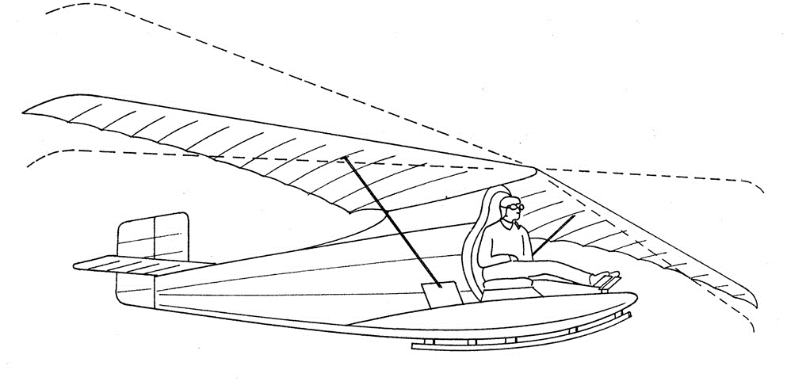

图 1‑2 Lippish设计的人力扑翼飞机[8]

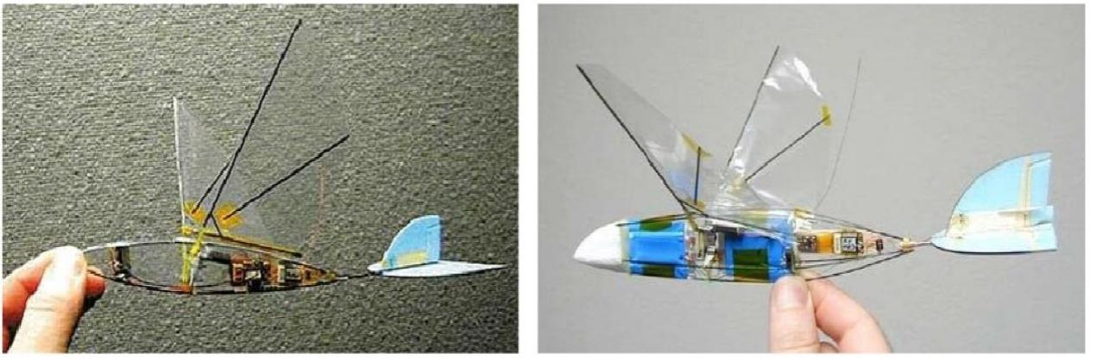1998年，加州理工学院、AeroVironment和加州大学在DARPA的支持下联合研制成功一款微蝙蝠机器人“Microbat”[9]，如图 1‑3所示。这款机器人通过机械系统与控制系统的相互结合实现自由飞行。在材料选择方面，该机器人机身骨架为钛合金，机翼薄膜材料为聚对二甲苯。第三代样机最长可以飞行42秒，重量只有12.5g，并可精准地完成俯仰和转弯动作。

1. （b）

图 1‑3 仿蝙蝠扑翼样机“Microbat”

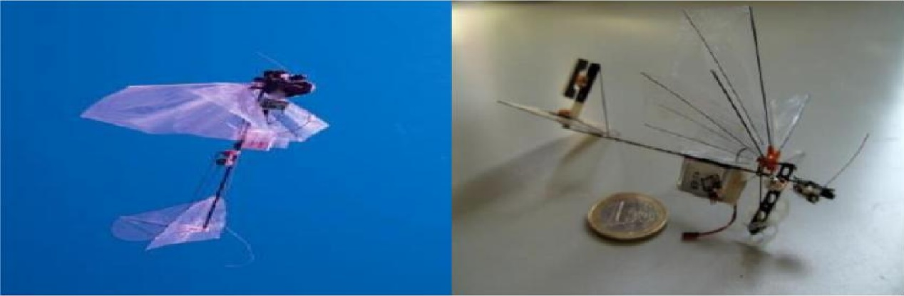2008年，荷兰代尔夫特里工大学成功研制了一款仿蜻蜓飞行器“Del Fly”。第一代样机户外测试的效果欠佳，此后研究人员着力于提高Del Fly的气动性能和自主控制能力。如图 1‑4所示分别为第二代样机Del Fly II 和第三代样机Del Fly Micro。[10][11]

1. （b）

图 1‑4 仿昆虫扑翼样机Del Fly II和Del Fly Micro

2011年，德国科技公司费斯托（Festo）研制了一款仿海鸥扑翼飞行器“Smartbird”。该飞行器体型轻巧且气动效率高，其机翼架构匹配空气动力学原理，极大限度地提高了飞行的动力学性能。Smartbird不仅气动性能和飞行能力高效，同时它在整体结构大小和外形姿态上对海鸥有很高的还原度，体重仅有 0.45kg，该扑翼飞行器地成功研制标志着人类仿生技术向前迈进了一大步。

2014年荷兰Clear Flight Solutions（CFS）公司设计制造了一款名为“Robird”仿鸟扑翼飞行器，外形酷似老鹰，采用多种复合材料研制而成，并且可以实现远程控制和雷达监测。该仿鸟扑翼飞行器外形较大，最大飞行速度达14m/s，可用于机场驱鸟，效果明显，作用显著，并且与传统驱鸟方式相比，Robird具有成本低，效果好，寿命长等优点。

#### 1.1.2.2 国内研究现状

近几十年来，我国对扑翼飞行器的研究主要集中在一些高校，如哈尔滨工业大学、南京航天大学和西北工业大学等，相关科研人员一直致力于扑翼相关理论的研究和样机的制造，并已取得一定的成绩。

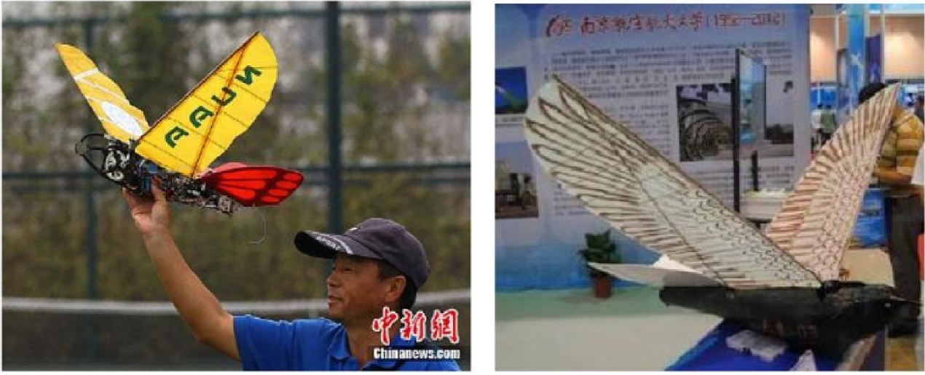2011年，南京航空航天大学的团队设计了一种高度仿生的扑翼飞行器“金鹰”[12]，如图 1‑5（a）所示。其两侧机翼做非对称的运动，单独控制两侧翅翼改变飞行方向，但这款飞行器并不能实现精准的导航飞行，只能借助遥控器来人为操控飞行。同年，南京航空航天大学成功研制了另一款能自主飞行的扑翼飞行器“天鹰”，如图 1‑5（b）所示。

（a）试飞场景 （b）飞行器全貌

图 1‑5 南京航空航天大学研制的扑翼飞行器

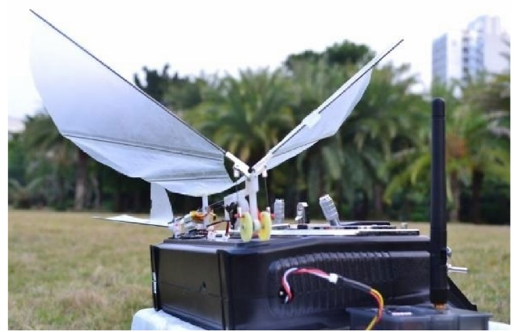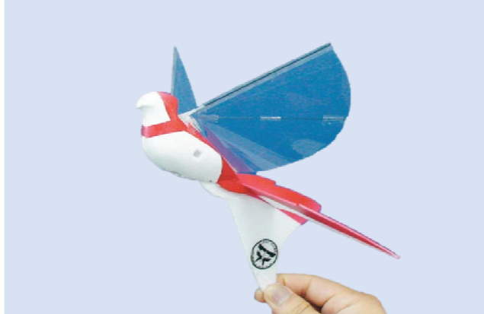2011年，哈尔滨工业大学的团队设计了一款微型扑翼飞行器并成功试飞，如图 1‑6所示，该飞行器稳定性受外界干扰较大且没有完整的控制系统，只能进行一定程度的无控制飞行[13][14]。台湾淡江大学团队基于精密注射成型（PIM）制造技术设计了一款扑翼飞行器“Golden Snitch”，如图1-7所示。该飞行器飞行续航时间达到480s，并采用柔性机翼。

图 1‑6 哈尔滨工业大学的扑翼飞行器

图 1‑7 淡江大学的扑翼飞行器

### 1.1.3 国内外研究文献综述简析

综合以上分析，可以看出扑翼飞行器的研制开发是一项多学科交叉综合性工程。就目前来看，扑翼飞行器仍有以下难题待被攻克。

（1）目前针对扑翼飞行器的研究主要集中于局部特征，对飞行器整体及各部分之间相互作用的影响关注度较低，扑翼飞行器设计的理论依据不足，需关注各个部分之间的相互联系，完成从部分到整体的跨越。

（2）大型鸟类的飞行机理仍存在很多未知，还需继续研究大型鸟类在低雷诺系数下飞行时的内在机理。

（3）缺乏精巧的扑翼机构设计，已有的样机翅膀气动效率差，不能完全模仿真实鸟类的飞行动作。唯有精确地分析鸟类飞行期间其姿态和动作的变化，方能设计出更精巧的结构。

（4）缺乏高性能的能源装置，飞行器对自身重量敏感，这对其能源装置提出了高性能、低重量的高要求，因此新的能源供应方式需被进一步开发。

（5）扑翼飞行器的自主导航控制系统、多运动参数调节仍有较大改进进空间。分析扑翼飞行器的运动学需求，改进现有自主导航控制系统，是扑翼飞行器突破的关键点。

## 1.2 项目作品任务书

### 1.2.1 时间管理

在第二周到第三周内，通过文献的查找，了解扑翼式飞行器的背景和发展现状，将其与项目相结合，确定项目的大致结构，完成项目作品相关资料综述。了解项目制作目的和需求，进行市场调研，确定市场。通过了解现有的已经完成的扑翼飞行器的模型，结合实际情况，画出概念草图，大概确定项目作品规格参数和项目作品目标指标。

第四周到第五周，确定项目产品整车结构设计和标准件级配件选用，通过对飞行器性能以及属性的了解，确定制作飞行器所用的材料。熟练掌握SolidWorks，对各类机构进行详细的计算，设计出驱动机构以及扑翼机构，并精准地确定零件的大小和尺寸，实现零件之间各部件的连接。通过SolidWorks，建立项目产品3D模型；绘制项目产品3D设计造型和2D工程图。

第六周到第七周，确定仿真分析的软件，学习Adams，学习掌握仿真分析的软件，对机构运动学仿真分析，设计零件的静力学结构，机构动力学分析，包括：进行仿真分析的过程与内容、仿真结果分析等，同时设计出扑翼式飞行器的运动轨迹。

第八周到第九周，主要任务是确定零件毛坯材料及规格，列出表单；通过3D打印或者去市场上定制相关零件，完成关键零件制作。将项目开发与经济分析相结合，分析项目开发对环境、社会、可持续发展等方面的影响。在此基础上，进一步小范围的优化扑翼式飞行器的设计。

第十周到第十一周，完成第一轮的设计，组装扑翼式飞行器，学习MATLAB，通过MATLAB完成飞行器的部分编程，尽可能完成扑翼式飞行器扑翼结构的算法，使飞行器在扑翼的频率和动作上达到要求。

第十二周到第十三周，完成第二轮的设计，通过降低重量等方式，实现可以飞行的任务，对尾翼进项设计，争取可以实现转向功能。

第十四周到第十五周，对飞行器进一步改进，优化算法，提升飞机性能，尽可能实现扑翼飞行以及转向这些功能。

### 1.2.2 任务分工

袁萌启：项目推进，人员组织协调，机械设计；

石云天：理论计算与运动学仿真，确定控制逻辑；

马天翼：机械结构设计，试验机的制作与测试；

季若鱼：撰写课程研究报告，文献查找整理；

李贺航：指标确定，模型建立；

毕乙说：撰写课程研究报告。

## 1.3 项目作品需求表达

为确定未来项目设计发展的方向与侧重点，本小组进行了前期调查，该调查以问卷打分的形式进行，调查对象主要是18-24岁的大学生群体，调查目的是确定扑翼飞行器客户对飞行器的主要需求与期望。具体规则如下：共设定外观、续航时间、飞行速度、飞行平稳性、灵活性、使用寿命、能耗、控制精度八个指标，每个指标有1-5分五个选项，据中位数3分进行设定，每位参与者共有24分权限进行打分。本次调研共有62人参与，具体数据及分析情况如下图 1‑8所示：

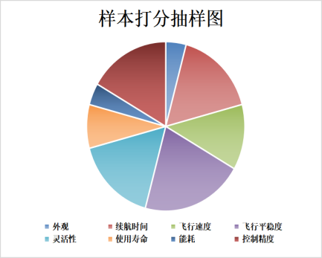

（a）样本打分抽样图

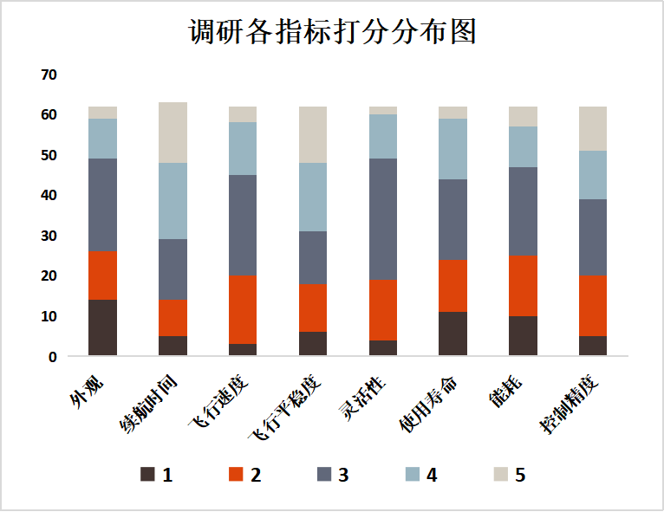

（b）调研各指标打分分布图

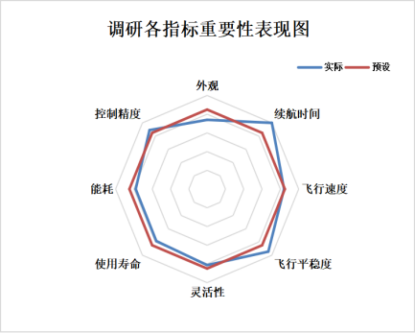

（c）调研各指标重要性表现图

图 1‑8 项目需求数据分析图

图（a）是一随机样本的打分情况，可以看出调查对象比较看重飞行平稳度、控制精度等指标，而对外观、能耗等指标则不太在意。这一观点也与大部分人的观点较为相符，由图（b）、（c）可知，续航时间、飞行平稳度与控制精度三个指标重要性较高，外观、能耗与使用寿命的重要性与其他指标相比则较低。这些结果为后续设计环节提供了参考。首先是续航时间，可以考虑使用电能容量较大、体积质量较小的锂电池，同时可以控制总质量大小，减小电能消耗。其次是飞行平稳度，设计制造时尤其需要注意两侧配重的平衡，保证飞行器不会发生侧翻坠毁等情况。最后是控制精度，一方面可以减少信号传递频次，尽可能减小传递过程中的信号损失；另一方面可以选取精度更高的控制器，进一步提升控制效果。

## 1.4 项目作品规格

在现有的扑翼机研究中，通过对鸟类的仿生研究可以得到鸟类的重量与鸟类飞行中各个数据之间的数值关系，通过查阅现有的资料可以得知翼展、翼面积、翼载荷等与质量的关系。在本项目中，扑翼机的预计质量为150g，在这一基础上，依据鸟类飞行的尺度律可以大致算出项目作品的各个参数。

但需要注意的是，鸟类的尺度律一般使用在样机制作的初期阶段，只能起到一定的参考作用，后续在制作的过程中往往会由于现有工艺、技术、材料等的限制，扑翼机的质量会发生变化，其规格参数也会相应的发生改变。

项目作品参数表如表 1‑1所示。

表 1‑1 项目作品参数表

|  |  |
| --- | --- |
| 待定结构 | 参数 |
| 躯干长度 | 10cm |
| 翼展 | 0.4m |
| 重量 | 150g |
| 翼面积 | 0.042m2 |
| 躯干宽度 | 2cm |

在扑翼机材料的选取中，主要有四个部分，即骨架材料、翼膜材料、供电能源和动力机构。其中骨架材料的选区范围为记忆合金、轻质碳纤维和铝合金。通过对材料刚柔性和价格的分析，最终选取轻质碳纤维作为骨架材料。翼膜材料最为理想的是可以接受电刺激做出应激反应的电活性高聚物，但出于技术和成本考虑，最终选择成本较低并且同时兼具柔性和刚性的聚对二甲苯或柔性聚氯乙烯。扑翼机的供电能源的选取主要从可靠性和能质比两方面来考虑，最终从燃料电池和锂电池中选择了锂电池。在动力机构的选取上，最终选取了体积小效率高噪音小的直流无刷电机。各结构产品选取结果如下表1-2所示。

表 1‑2 产品材料选取表

|  |  |  |  |
| --- | --- | --- | --- |
| 待定材料 | 可选材料 | | |
| 骨架材料 | 记忆合金 | 轻质碳纤维 | 铝合金 |
| 翼膜材料 | 电活性高聚物 | 柔性聚氯乙烯 | 聚对二甲苯 |
| 供电能源 | 镍氢电池 | 燃料电池 | 锂电池 |
| 动力机构 | 直流无刷电机 | 微型有刷电机 | 伺服电机 |

## 1.5 项目作品目标指标

本项目的目标指标包括考核验收指标和设计目标指标两部分。

首先，项目最终验收时的考核指标：一方面为基础指标，即扑动频率1-10*Hz*连续可调、翼展不大于400*mm、*整机重量不大于200*g*；另一方面为提升指标：能否成功完成扑翼动作、是否拥有足够的续航时间和续航里程、是否具备足够大的升力\整机重量比支撑飞行。这些都是项目作品设计研发阶段最需要考虑的问题，也是整个项目设计的出发点。

其次，对具体设计目标指标进行细化。（1）驱动指标：电极质量、电极转速、减速比、以及驱动效率；（2）机翼指标：机翼材料、机翼质量、机翼形状、最大扑动角度以及折翼段数；（3）供能指标：电池质量、电池容量、输出电压以及续航时间；（4）机身指标：机身尺寸、机身质量、机身机构选取以及机身整体布局；（5）机动性指标：最大飞行速度、转弯曲率半径以及升降所需距离。这些指标是后续改进设计、优化完善的参考。项目作品各目标性能指标如下表1-3所示。

表 1‑3 项目作品目标性能指标表

|  |  |  |
| --- | --- | --- |
| 项目性能 | 关键指标 | 目标 |
| 续航能力 | 最大续航时间 | 5min |
| 最大续航里程 | 200m |
| 机动能力 | 最大飞行速度 | 1.5m/s |
| 起降时间 | 3s |
| 飞行转弯半径 | 2.5m |
| 稳定性 | 飞行姿态稳定性 | 受扰动后3s内恢复稳定状态 |
| 起降稳定性 | 受扰动后3s内恢复稳定状态 |

## 1.6 项目作品功能

### 1.6.1 功能分析

扑翼飞行器的总体功能分为能量、机构、控制三部分，控制器通过收发传递信号，控制传动机构与扑翼的运动将电能转化为飞行所需的动能与飞行器整体的重力势能。同时利用单片机对机翼扑动的频率进行控制，进而控制飞行器飞行高度与速度，各部分功能相互协调配合，使飞行器完成全部的飞行动作，如图 1‑9所示。

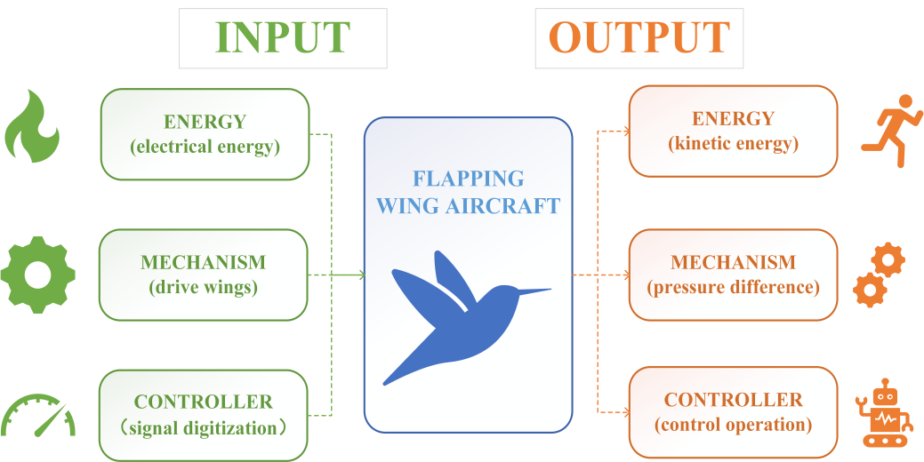

图 1‑9 扑翼飞行器总体功能图

### 1.6.2 功能分解

能量流是将电池中接收存储的电能，通过电调系统合理调配，支撑电机工作，实现扑翼运动与尾翼摆动，将电能转化为动能与重力势能。机构模块主要是曲柄摇杆系统带动扑翼运动，后续可能会增加滑块以提高传动效率。控制方面主体为单片机，对各系统进行调度，蓝牙模块主要负责接收地面控制人员发出的信号，并通过单片机实现信号数字化，完成信号传输。最后三模块相互协调配合，构成了功能齐全的扑翼飞行器，如图 1‑10所示。

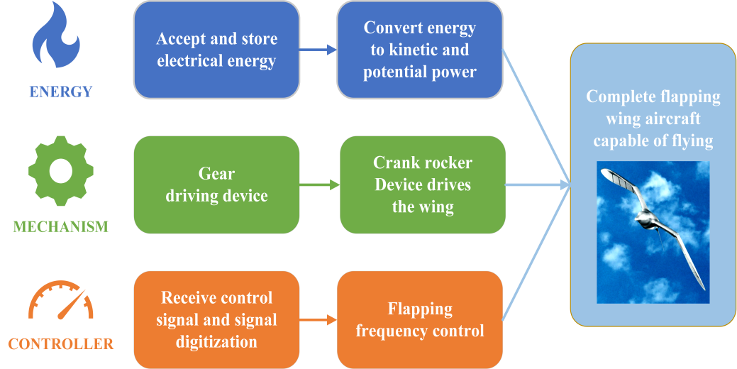。

图 1‑10 扑翼飞行器功能分解图

## 1.7 项目作品形态及概念评估矩阵表

在现有的扑翼机研究中，扑翼的驱动方式主要有电机驱动、静电驱动、压电体驱动和电磁铁驱动。其中，电磁铁方案主要用于在翅根处驱动翼面进行上下往复运动。本项目拟采用二段可折式扑翼，电磁铁因其质量相对较大，且更多地用于驱动翼面进行较高频率的运动而不适用于本项目。压电体驱动通过改变压电体的通电状态来使其发生形变，进而驱动翼面进行运动；因压电体可发生连续形变，因而多用于扭转式扑翼。静电驱动方案质量相对较轻，通过电极正负极的交换驱动翼面进行运动，多用于小型仿昆虫类的扑翼机。电机驱动为最常见的驱动方案，可用于驱动不同类型的机构，且电机拥有较为完整的产品线，有较多的型号可供选择，拥有较强的适应性；同时，在现有的扑翼机研究中，二段可折式扑翼机常用电机进行驱动，因此电机驱动的方案更加适用于本项目。

在现有的扑翼机研究中，扑翼的驱动机构主要有平面双曲柄双摇杆机构、单曲柄双摇杆机构、曲柄滑块机构和空间曲柄摇杆机构（驱动机构如图 1‑11所示）。其中，空间曲柄摇杆机构结构复杂，较易使重量偏大，同时滑块会产生更加明显的磨损问题；曲柄滑块机构结构复杂，且滑块会产生更加明显的磨损问题；单曲柄双摇杆机构动态结构不对称，可能降低飞行稳定性，但结构较为简单，有助于降低机身质量；平面双曲柄双摇杆机构结构对称，较易于设计，同时也便于与电机进行连接；单曲柄双摇杆机构和平面双曲柄双摇杆机构因其较低的质量和较为紧凑简单的机构设计，更加适合于本项目使用，手绘概念方案实现草图如图 1‑12所示。根据以上机构选取结果绘制出的形态矩阵及概念评分矩阵表如表1-4所示。

图 1‑11 驱动机构形态图

（b）单曲柄双摇杆机构[15]

（a）平面双曲柄双摇杆机构[15]

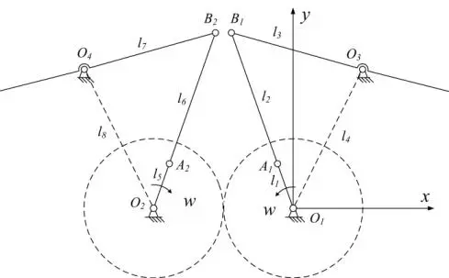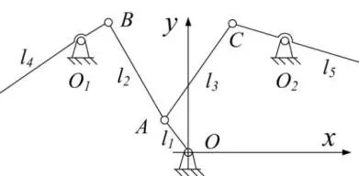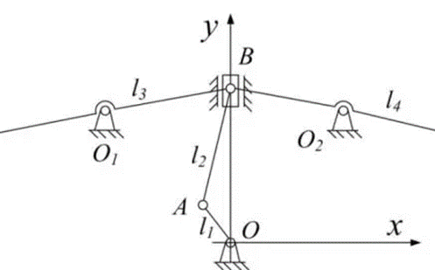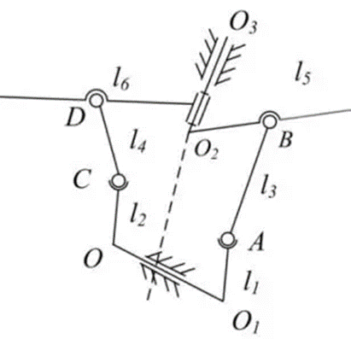

（c）曲柄滑块机构[15]

（d）空间曲柄摇杆机构[15]

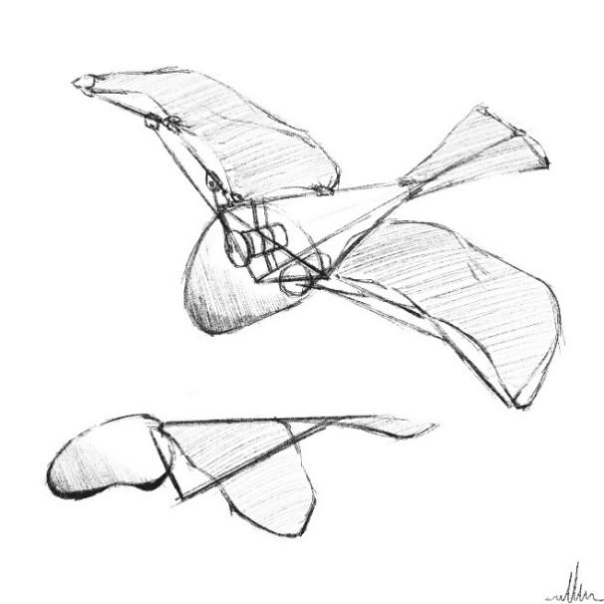

图 1‑12 概念方案实现草图

表 1‑4 形态矩阵及概念评分矩阵表

|  |  |  |  |  |  |
| --- | --- | --- | --- | --- | --- |
| 类别 | | 分值 | | | |
| 4 | 3 | 2 | 1 |
| 驱动机构 | 名称 | 平面双曲柄双摇杆机构（图 1‑12-a） | 单曲柄双摇杆机构（图 1‑12-b） | 曲柄滑块机构（图 1‑12-c） | 空间曲柄摇杆机构（图 1‑12-d） |
| 特点 | 结构对称，较易于设计；电机驱动更加适合翼展在50cm至100cm之间的仿生鸟使用 | 动态结构不对称，可能降低飞行稳定性；但结构较为简单 | 结构复杂；滑块会产生更加明显的磨损问题 | 结构复杂，较易使重量偏大；滑块会产生更加明显的磨损问题 |
| 驱动方式 | 名称 | 电机驱动 | 静电驱动 | 压电体驱动 | 电磁铁驱动 |
| 特点 | 电机型号较多，可用选择较多，且更易于使用，同时较适用于驱动曲柄 | 相较于电机更加轻便，小巧；更适用于高频振翅的微小机型 | 可进行往复运动，同时具有柔性特点，可用于扭转翼 | 可驱动翼身进行往复运动，但质量较大，且实现难度较大 |

## 1.8 成员任务完成小结

本阶段我组完成了针对扑翼飞行器项目的文献查找、背景调查，汇总出了国内外相关研究进展情况。随后根据本学期课程进度安排，制订了项目任务书与任务分工，便于对整个项目进度进行追踪。在完成前期调研后，汇总调查数据，进行项目需求表达，并据此设计扑翼飞行器的规格参数、确定相关材料选择。针对指导老师公布的考核标准，本组将其转化为相应的项目作品目标指标，进行项目作品功能分析与功能分解。本组收集各成员的扑翼飞行器设计方案，并进行结构分解，对各机构方案进行汇总，分别打分，绘制评分矩阵表，确定最终的设计方案。各成员具体分工如下：

袁萌启：项目综述，PPT制作；

石云天：项目需求表达，项目作品指标，项目作品功能；

马天翼：形态矩阵表，概念方案实现草图，项目作品概念评估，评分矩阵表；

季若鱼：项目作品任务书，会议记录，小结；

李贺航：项目作品规格，项目作品参数表，项目作品目标指标；

毕乙说：项目作品目标指标。

## 1.9 小组会议记录

设计与建造 课程小组会议记录

|  |  |  |  |  |  |  |
| --- | --- | --- | --- | --- | --- | --- |
| **议题** | | 项目整体规划 | | | | |
| **组长** | | 袁萌启 | **年级/班级/组别** | | | 2020级 2 班 第 3 组 |
| **组员** | | 石云天，马天翼，季若鱼，李贺航，毕乙说 | | | | |
| **会议时间** | **2021年3月9日**  **19：00 — 21：00** | | | **会议地点** | **图书馆读者研究室** | |
| **讨论内容** | 本次小组会议对扑翼飞行器项目进行前期调研与整体规划，全体成员参会并积极讨论，会议内容如下：  1．项目综述。  2．扑翼式飞行器的发展过程和目前扑翼式飞行器目前发展的大环境及主要作用。  3．团队成员的任务分工。  4．团队接下来的计划以及团队日历。  5．讨论项目作品概念评估。 | | | | | |
| **下一步工作计划** | 1．学习SolidWorks软件使用。  2．学习MATLAB软件使用。  3．继续查阅有关扑翼式飞行器的相关论文。  4．完成扑翼飞行器相关理论计算，确定理想模型。  5．完成项目整个飞机的结构设计，确定零件形状，尺寸及材料，建立产品的3D模型。 | | | | | |
| **附件材料清单** | 无 | | | | | |

成员签字：袁萌启、石云天、季若鱼、李贺航、毕乙说、马天翼

# 课程报告2 项目作品详细设计

## 2.1 项目产品整体结构设计

### 2.1.1 仿生学原理

在完成项目计划与前期调研后，扑翼飞行器项目进入了详细设计阶段。设计之初，为使最终的产品具有良好的飞行效果，本组依据仿生学原理，从自然界中的鸟类身上汲取灵感。首先观察鸟类的骨骼和内腔气囊分布，如下图2-1所示。与陆生动物不同，鸟类的骨骼内部通常呈蜂窝空腔状，骨壁薄而硬，腔体内充满了各个方向的支撑。鸟类的尾综骨主要是用来控制尾部的扇形羽毛，使其可以在一定的角度范围内自由摆动，从而控制飞行方向。研究发现鸟类体内存在着大量的气囊，大约占整个身体的四分之一。这些气囊不仅可以减小体重，还可以积存和排放周围的空气。鸟类上扑时，肺部和与肺相连接的气囊都会吸入空气，其中吸入气囊的空气不进行呼吸互换。鸟类下扑时，气囊内部的空气被压缩，然后经由肺部参与呼吸互换。因此鸟类上扑和下扑过程中，其呼吸效率得到了明显的提高。

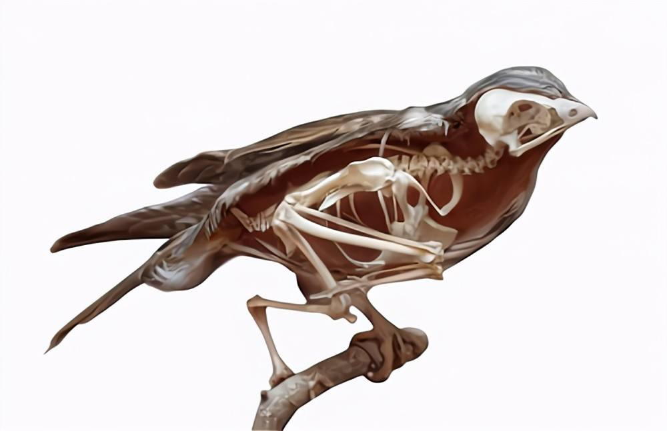

图2-1 鸟类骨骼与气囊结构图

其次是鸟类的双翅和羽毛。本项目机翼采用两端折翼式结构，与大型鸟类（如海鸥等）的翅膀结构较为相符，故本次主要分析大型鸟类的翅膀结构。如图2-2所示为大型鸟类的翅膀和羽毛结构图。其中，初级飞羽主要生长在指骨肌肉的表面，既能产生升力也能产生推力，它是鸟类扑翼飞行重要的气动力来源。次级飞羽大多具有一定的弧度，主要生长在翅膀的尾部，其作用类似于飞机的固定翼，主要是用来提供鸟类飞行所需的升力。研究发现，鸟类的初级飞羽做扭转运动的同时，次级飞羽也会进行小角度的扭转。三级飞羽主要生长在双翅和鸟体的连接处，主要是用来平滑的过渡气流，这对于滑翔飞行的鸟类来说非常重要。覆羽主要生长在鸟体背部和双翅的外侧，目的是使鸟类的外形更接近于流线型。事实上，鸟类完全不需要时刻驱动每一根羽毛，它们利用羽毛与骨骼之间的韧带即可实现羽毛灵巧的活动，这种方式可以在很大程度上简化鸟类羽毛的控制方法。

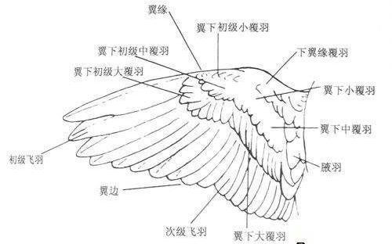

图2-2 大型鸟类翅膀和羽毛结构图

再次是飞行机理。大型鸟类飞行时翅膀主要受到重力、升力、推力和阻力的作用，升力方向与来流方向垂直，阻力方向与来流方向平行，推力方向和飞行方向相同。在匀速飞行或悬停状态下，鸟类在垂直方向和水平方向上所受的合力均为零。由于鸟类飞行过程中需要克服自身重力和空气阻力，因此翅膀产生的升力需要远大于空气阻力。若想提高升阻比，则需要增大翅膀的展长。鸟类飞行过程中，其翅膀主要有四种基本的运动形式，分别是扑动、扭转、挥摆和弯曲折叠。扑动是指翅膀绕鸟身体中心轴线的上下转动，生物学家发现由于翅膀构造存在差异，鸟类的扑动频率要远小于昆虫，一般不会超过100 Hz，具体的数值与鸟类的大小和体重有关。扭转是指翅膀绕其自身中线的旋转，通过调整翅膀的倾转角度可以使鸟类获得合适的迎角。挥摆是指翅膀绕机身立轴在垂直于机身飞行方向上的前后挥动。大型鸟类翅膀的挥摆并不是很明显，小型鸟类翅膀的扭转和挥摆动作则十分明显。弯曲折叠是指翅膀的外翼相对于内翼的折曲，即翅膀沿翼展方向的弯曲。翅翼的弯曲折叠并非全部的鸟类所具有，这与鸟类的体型大小有关，大型鸟类表现的最为明显。

最后对翅膀扑动动作进行分阶段总结。鸟类在飞行时，可以通过不断改变翅膀形状来减小空气阻力，降低自身的能量损耗。如图2-3所示为鸟类翅膀在一个扑动周期内的不同形态，翅膀的扑动可以分为四个阶段[20]：

（1）下扑阶段（1-6）：这一阶段是指鸟类的翅膀从最高点运动到最低点，此阶段飞鸟的翅膀完全展开，目的是使翅膀在水平面上的投影最大以便产生高升力，同时翅膀也会发生一定的扭转以便产生飞鸟前飞所需的推力。

（2）折弯阶段（7-9）：发生在下扑阶段的末尾，此时鸟类的翅膀扑动至最低位置，外翼相对于内翼折弯，目的是为了最大程度的降低翅膀产生的负升力，为上扑做准备折弯阶段的发生比较迅速，其时间远远小于下扑阶段。

（3）上扑阶段（10-12）：这一阶段是指鸟类的翅膀从最低点运动到最高点，翅膀的承受的空气载荷面积不断缩小，导致负升力值下降，净升力值得到提高.由于翅膀仍有一定的投影面积，所以上扑阶段依然会受到空气阻力。

（4）展平阶段（13-14）：发生在上扑阶段的末尾，此时鸟类的翅膀上扑至最高位置，外翼仍然向上舒展，内翼和外翼的折弯角度慢慢减小，翼展面积达到最大，准备进入接下来的下扑阶段。

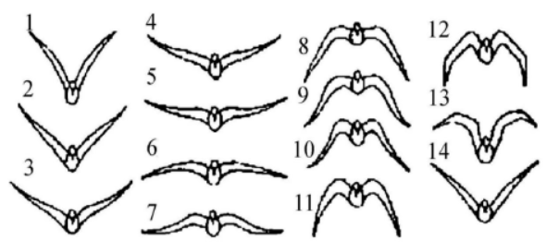

图2-3 鸟类扑动周期翅膀形态图

### 2.1.2 现有设计总结与未来展望

扑翼飞行器作为现今飞行器领域研究热点，许多团队都在进行研究探索并争取取得突破。本组对国内外该领域研究团队的现有成果进行汇总，如图2-4所示。

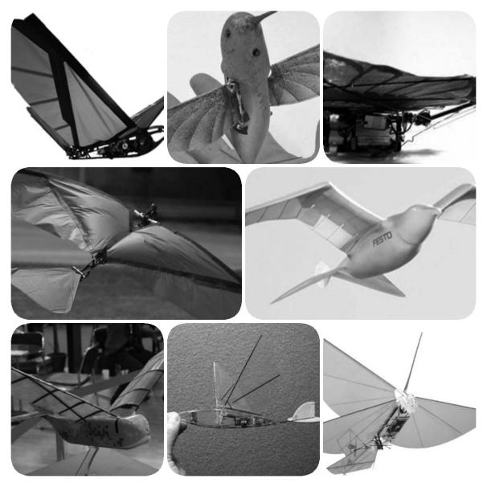

图2-4 扑翼飞行器现有设计汇总图

在完成成果汇总后，本组对各设计的优势进行分析，并根据优势所在方面进行归类处理，主要分为身体构造、扑动方式、飞行模式三部分[21]。这些设计分别在减重、增升、减阻、节能四个环节提高飞行器飞行效率，从而使其达到最优的飞行效果。具体设计优化关系如图2-5所示。

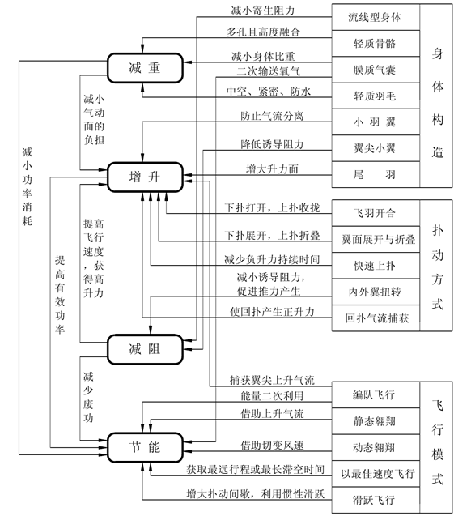

图2-5 设计优化关系图

最终，本组对现有设计存在的一些缺点也进行了总结，提出可行解决方式，同时对扑翼飞行器未来发展前景进行展望。

（1）扑动机构方面：自然界中飞行生物的运动姿态复杂多变、飞行动作轻巧灵活，需要设计更加精妙的扑动机构使样机更加逼近鸟类，但也要避免因机构冗余复杂而降低传动效率。

（2）控制方面：与多旋翼飞行器相比，目前扑翼飞行器在自主导航控制、多运动参数动态调节等方面仍然有很大的改进空间。目前多数样机都仅依靠人工操作遥控器的方式来控制其做出简单的飞行动作，难以精准的掌握其飞行位置和飞行范围。

（3）续航方面：现有的样机大多飞行时间不足半小时，只能通过机械地更换电池来维持工作，难以持续稳定的飞行。因此需要重点考虑如何提高飞行器的气动性能，延长飞行时间，提高飞行效率，可以考虑更轻质以及柔性的材料来降低样机的自重、使用新型高能电池等方法。

（4）自主起飞方面：目前多数样机需要通过操作人员手抛才能实现飞行器的起飞，因此需要设计自主起飞机构来降低人力，只需要一键按钮即可自动实现起飞动作，提高样机的环境适用性。

### 2.1.3 本组项目详细设计

本扑翼机方案使用双曲柄双摇杆的空间连杆机构，通过单电机驱动使二段折翼为扑翼机提供动力。机身主要使用一根贯穿整体的主龙骨支撑扑翼机主要部件及机构。机尾配有V型尾翼用于稳定机身姿态。以下对扑翼机的主要机构设计分别进行介绍。

1．机翼设计

在设计本扑翼机方案时，主要有三种类型的机翼设计可供选择，即龙骨+蒙皮、碳棒+泡沫、骨骼+翼膜。以下对三种机翼类型分别进行介绍。

（1）龙骨+蒙皮

该类型的设计在机翼关键截面使用符合翼型的板材构成龙骨支撑整体形状，在龙骨上使用热缩膜作为蒙皮包裹机翼整体，形成较为光滑的翼面。

（2）碳棒+泡沫

该类型的设计使用泡沫作为机翼主体的材料，贯穿机翼的碳棒将机翼与驱动机构相连的同时增大了机翼的强度。由于该种机翼主要由泡沫材料构成，其翼型主要通过对泡沫材料的加工来实现，但由于每段机翼须由泡沫一体加工而成，故其加工难度相对较大。

（3）骨骼+翼膜

该类型机翼的骨架主要用于确定机翼走向，其与翼膜仅在主要的关节等位置进行连接，以确定翼膜形态走向和控制翼膜运动。该类型的机翼相较于前两种类型的机翼，拥有更好的折叠能力，同时结构也更加便于设计。

本扑翼机方案采用了骨骼+翼膜的设计方案，因其结构较为简单，同时质量较低，更适合于前期用于验证扑翼机飞行能力的设计方案，具体见下图2-6。

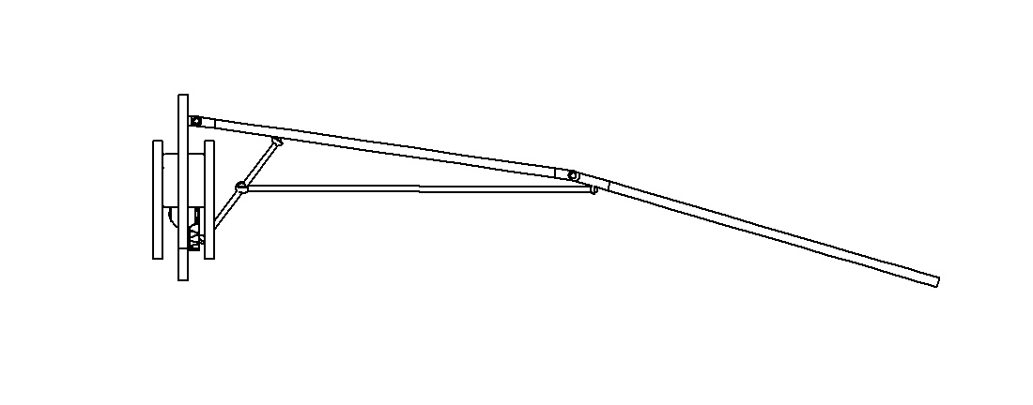

图2-6 扑翼飞行器机翼设计图

2．驱动机构设计

现有扑翼机在驱动机构上多采用双曲柄双摇杆的方案，但该方案由于曲柄、曲杆位于同一平面内，且曲柄需与减速齿轮组相连，曲柄与齿轮组需被机身框架包裹，这导致机身体积大大增大，结构复杂度大大上升，同时机身重量也有所提高。

本方案基于双曲柄双摇杆机构，引入空间曲柄的设计思路，将双曲柄分别置于机身主龙骨两侧，使两曲柄沿同一垂直于主龙骨的轴分别进行转动，具体如下图2-7（a）所示。单电机通过斜齿驱动两曲柄进行方向相反的转动，再通过空间连杆驱动翼面进行扑动。由于两曲柄分别位于龙骨两侧且进行相同速度的反向旋转，所以两曲柄的运动关于龙骨不对称；同时，机身两侧的扑翼关于机身主龙骨对称，且进行相位相同、周期相同的周期运动，则其运动亦关于主龙骨对称，见下图2-7（b）。为协调双曲柄与双翼的运动，本设计将双曲柄的转轴置于双翼主翼骨架运动平面与机身主龙骨的交线上，确保两侧机翼“由最高点到最低点”和“由最低点到最高点”的行程在曲柄旋转的一个周期中占比相同，以保证双翼的对称运动。双曲柄双摇杆方案中减速齿轮箱的工作在该方案中由整合在电机上的减速齿轮箱完成，该齿轮箱使用行星齿轮组进行减速，使得其体积被控制在较小范围内。

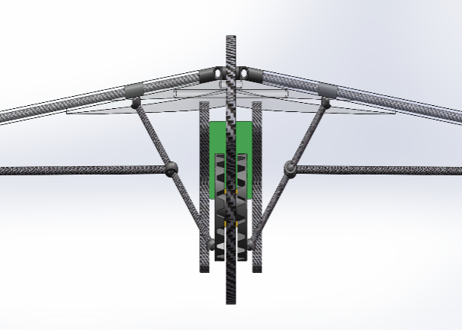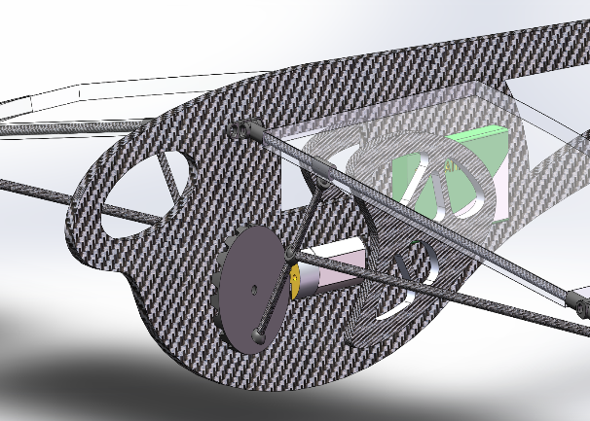

（a） （b）

图2-7 驱动机构详细设计图

3．机身龙骨设计

如图2-8所示，本扑翼机方案采用“1+2”的设计，即一片主龙骨贯穿机身，两片次龙骨对称位于主龙骨两侧，三片龙骨共同构成机身的主体结构。以下对其分别进行介绍。

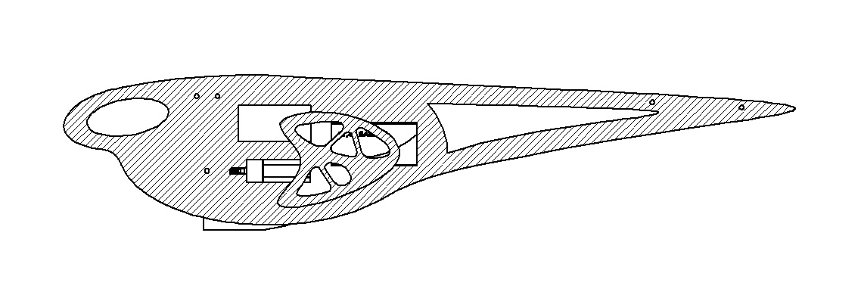

图2-8 机身龙骨详细设计图

（1）主龙骨

主龙骨位于机身正中，在忽略其厚度的情况下，可将其作为机身对称面。主龙骨贯穿扑翼机，将电器部件、曲柄连杆机构、主翼和尾翼连接形成整体，如图2-9所示，其形状模仿鸟类身形并经简化得到。主龙骨上为各电器部件开设槽位，确定其安装位置并将其包裹与机身中。主龙骨空余位置做镂空处理，减轻机身重量。

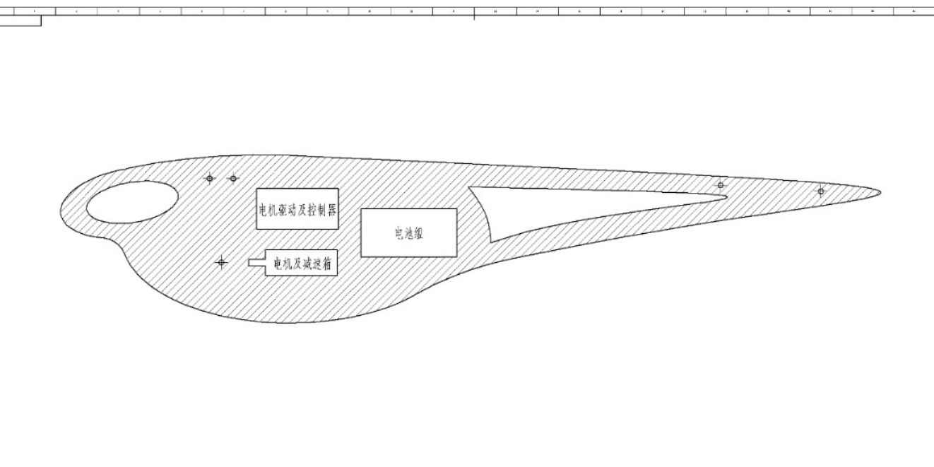

图2-9 主龙骨设计工程图

（2）次龙骨

两片次龙骨分别为于机身两侧，关于主龙骨对称。次龙骨主要对电气部件和部分机构进行进一步的包裹和保护，同时对如电池的部件进行横向限位。如图2-10所示，次龙骨上预留空位，用于通过碳棒与主龙骨连接。次龙骨亦做镂空处理以减轻机身重量。

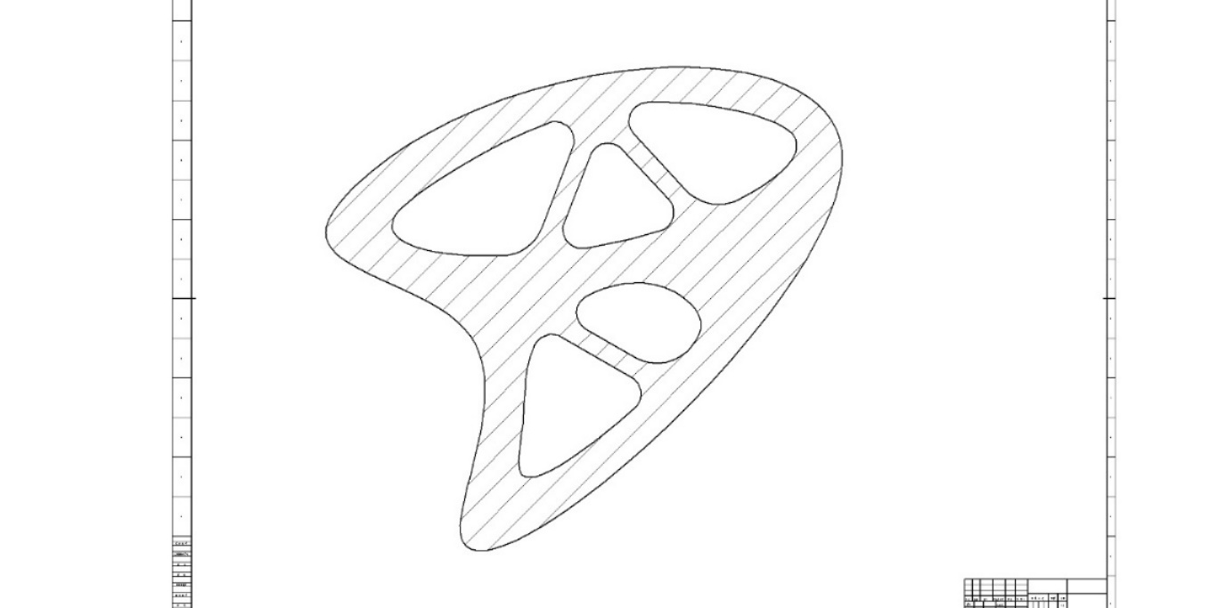

图2-10 次龙骨设计工程图

4．尾翼设计

扑翼机的尾翼通常模仿鸟类，用于控制扑翼机的俯仰姿态和翻滚。由于本扑翼机设计主要用于验证该二段折翼机构在飞行上的可行性，故将尾翼设计为V型固定式，仅用于稳定扑翼机的飞行姿态而不具备控制其俯仰翻滚的能力。

得益于本扑翼机的空间双曲柄双摇杆机构，机身能够使用一片贯穿扑翼机的板材作为主龙骨，驱动机构和龙骨设计上的改变使得机身结构能得到进一步的简化，重量也能得到一定程度的降低。

## 2.2 标准件及配件选用

在标准件的选取上，主要有电机、电池、电机驱动这三个部分需要选择。选择的原则首先是符合项目要求，其次就是空间质量占用小，且容易获得。基于这些原则本项目组从一系列备选方案中选择了一组标准件。

在电机的选取上，我们在众多备选方案（见表2-1）中选择了16GR-050这款电机作为动力装置。如图2-11所示，该电机质量轻，需要电压为3~24V，对电压的要求低，且能提供足够的动力。更为重要的一点，他有自己配套的调速器可供选择，调速器和电机一体，大大缩减了空间的占用

表 2‑1 电机备选方案参数表

|  |  |  |  |  |
| --- | --- | --- | --- | --- |
| 名称 | 16GR-050 | A2212 | GM25-BLD2418 | N30 |
| 尺寸 | D=15.5mm | 30*27.5mm | D=4mm | D=1mm |
| 质量 | 25g | 57g | 69g | 9g |
| 输出轴长 | 10mm | 3mm | 12mm | 6mm |

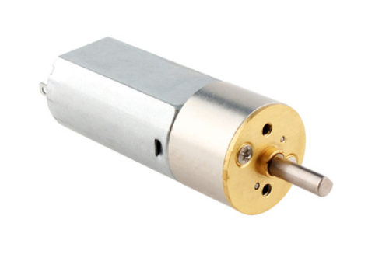

图2-11 16GR-050型电机

在电池的选取上，我们从一开始就计划使用锂电池，原因是适用于仿生扑翼机的电池在可以提供足够能量的同时，还需要考虑他的质量。因此能质比高也易得的锂电池就是首选，锂电池相较于传统的铬镍电池电压平台高，单体电池的电压相当于两到三节铬镍电池的串联，并且具有高功率承受力，能够承受较大的功率输出。如图2-12所示，我们选择的这款格式3S锂电池尺寸为31*47*38（mm），容量为800mAh，同时质量只有67g，完全适配该扑翼机的使用，其具体参数见下表2-2。

表 2‑2 电池选型参数表

|  |  |  |  |  |  |
| --- | --- | --- | --- | --- | --- |
| 型号 | 尺寸 | | 容量 | 电压 | 重量 |
| 格式3S锂电池 | | 31*47*38（mm） | 800mAh | 11.1V | 67g |

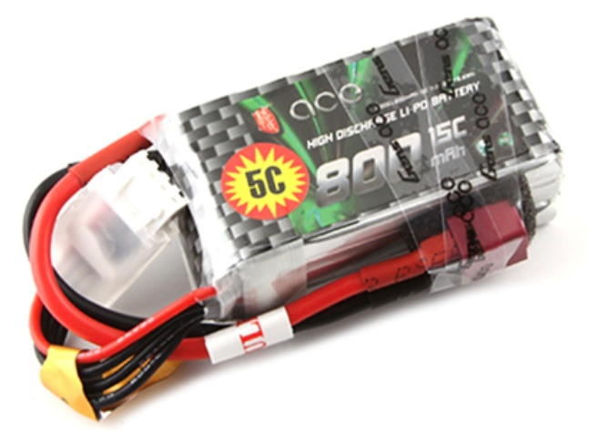

图2-12 格式3S型锂电池

在电机驱动的选取上，我们选择的这款电机驱动模块不仅具备传统电机驱动的功能，同时他整合了蓝牙模块，具体见下图2-13。相较于传统电机驱动+蓝牙模块的选择，这种设计更节约空间，同时也更轻质。它的蓝牙模块采用蓝牙4.0技术，支持远程更新驱动程序，支持AT指令配置BLE，可以保证在七十米内的有效传输，其具体参数见下表2-3。

表 2‑3 电机驱动选型参数表

|  |  |  |  |  |  |  |
| --- | --- | --- | --- | --- | --- | --- |
| 型号 | 驱动电压 | | 蓝牙工作距离 | | 工作电流 | 尺寸 |
| RoMeo BLE | | 5-23V | 70m内 | 1.2A | | 94*80（mm） |

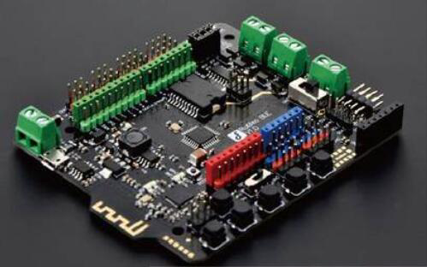

图2-13 RoMeo BLE型电机驱动

在非标准配件的选择上，我们预计需要的是扑翼机的骨架材料和翼膜材料，考虑到材料的性能和获取，我们决定使用碳棒作为扑翼机的骨架，航模蒙皮作为扑翼机的翼膜材料。碳棒的质量是刚才的1/4，强度却是钢材的好几倍。此外碳棒的安全性好，可设计性强，非常适合作为仿生扑翼机的骨架。航模蒙皮在航模的制作中应用广泛，廉价易得，同时也能满足翼膜的性能要求。

经过上述的分析，我们最终选用了型号16GR-050的电机，格式3s锂电池，RoMeo BLE驱动芯片作为扑翼机的标准件，非标准件碳棒和航模蒙皮作为扑翼机的骨架和翼膜材料。

## 2.3 扑翼飞行器理论分析与参数计算

### 2.3.1 扑翼运动模型的建立

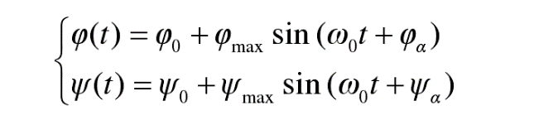现阶段国、内外已经研制的仿生扑翼飞行器单段式扑翼，而所建立的运动模型采用最多的是匀速刚性运动模型[22][23][24]，这种运动模型的数学表达式如下所示：

式中， $ω_{0}$——扑翼的扑动角速率， $ω_{0}= 2π/ f$；

$φ_{max}，ψ_{max}$——分别是扑翼的扑动幅度和俯仰幅度；

$φ_{0}，ψ_{0}$——分别是扑翼的扑动幅度的中间值和俯仰幅度的中间值；

$φ_{α},ψ_{α}$——分别是扑翼的扑动幅度的初相位和俯仰幅度的初相位。

可以看出模型的俯仰运动和扑动运动均按照正弦规律进行变化，扑翼的扑动速度恒定不随时间变化，这是最简单的扑翼模型。但是通过观察可以发现，该模型在模拟鸟类飞行时并未考虑鸟类在扑动时，其翅膀不只有简单的上下扑动，翅膀沿展向还有曲折运动[25]，为了更准确的描述鸟类的扑翼运动，本文将翅膀展向曲折运动纳入考虑，对上述模型进行以下两点改进：

（1）由于鸟类扑翼过程中弦向俯仰运动相对于展向上下扑动的幅度比较小，为了简化计算模型，在近似模拟鸟类翅膀扑翼运动时忽略鸟类弦向俯仰运动[26]，同时不失一般性的，我们可以将扑翼扑动幅度的初相位设为 $π/2$。

（2）通过在已有扑动模型基础上引入折曲角 $φ_{fold}$，模拟鸟类翅膀在扑动时沿展向的折弯运动。由于鸟类翅膀扑翼时展向的折弯运动过于复杂，为了简便计算，我们将翅膀的折弯现象抽象成仅在扑翼的上方极限处和下方极限处发生改变且改变时间无限趋近于零，而在上下扑动的过程中翅膀的折弯程度不发生变化的简单模型，抽象后的翅膀折曲角的数学表达式为如下：

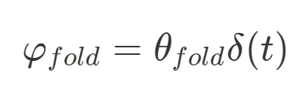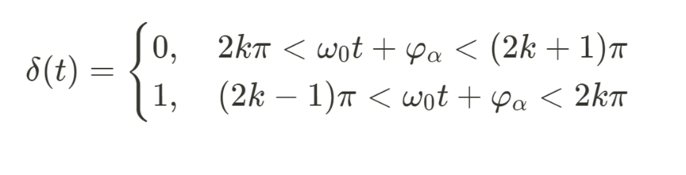

式中， $θ_{fold}$——弦向折翼角。

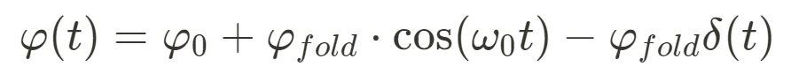改进得到的反映鸟类翅膀扑动的运动模型如下：

与原模型相比，该模型考虑了扑翼展向的折弯，能够更加精准的模拟真实鸟类扑翼运动，同时简化了计算复杂度。

### 2.3.2 扑翼模型的气动力模型

在惯性参考系 $OXYZ$ 中无量纲形式的 $N-S$ 方程如下[27]：

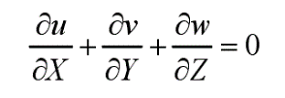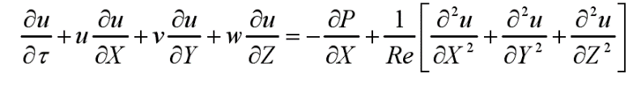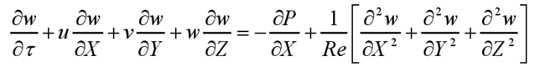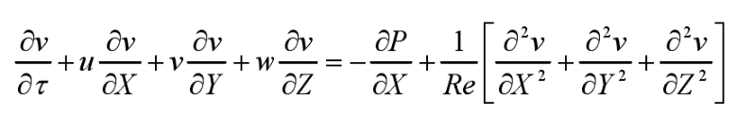

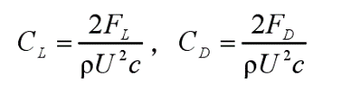式中， $u,v,w$ 是无量纲速度在惯性坐标系中的三个分量，在无量纲参数化中，参考速度、长度、时间分别取 $U、c、c/U$。 $U$ 是平均速度， $c$ 是翅翼平均弦长。 $Re$ 是扑翼的雷诺数， $Re = cU/v$，其中 $v$ 是空气运动沾度系数。对 $N-S$ 方程求解，得到如下公式：

式中， $C_{L}、C_{D}$——扑翼的升力系数和推力系数；

$F_{L}、F_{D}$——扑翼的升力和推力；

$ρ、c$——空气密度和翅翼弦长。

2002年，Elling通过研究飞蛾的动态比例模型，获得了与Dickinson类似的升力系数 $C_{L}$、推力系数 $C_{D}$ 与扑翼角 $φ$ 之间的关系曲线。Dickinson进一步总结出升力系数和推力系数的经验公式，均是俯仰角的函数[28]：

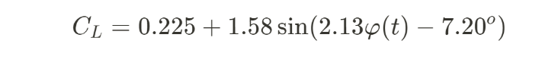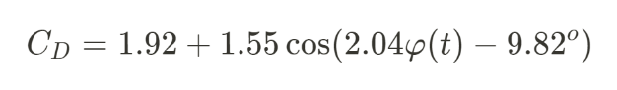

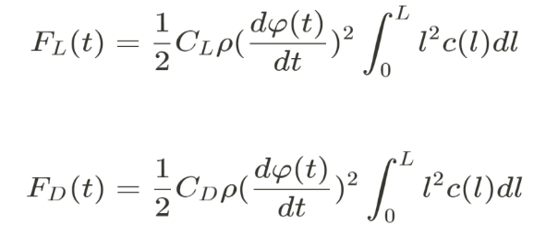计算得到单个翅膀所受升力、推力为：

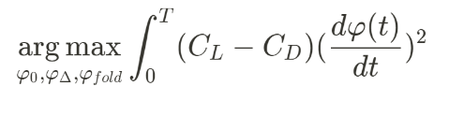由于该方程为无量纲方程，为衡量结构设计的气动性能好坏，本文将所求升力的积分与所求推力的积分做差来代表气动力性能，由于 $\int_{0}^{L}{l^{2}}c\left(l\right)dl$ 该部分只与翼型设计有关，不妨固定翼型的选取，不考虑翼型的影响，计算最优气动性能的参数选取，待求解公式如下：

### 2.3.3 扑翼模型的气动力计算

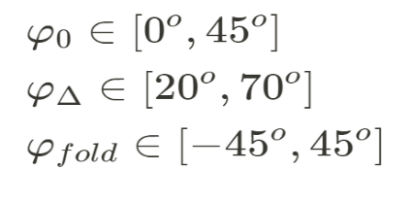对于扑翼运动模型气动力模型，采用python计算求解，将扑翼运动模型待求解公式编程，设定待求解参数的变化范围如下：

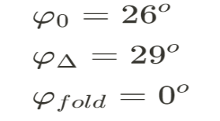由于本文设定参数应具有制造可行性，考虑到现有机械制造水平，设定参数变化分度值为1o，将参数所有可选方案编程带入求解公式，进行求解得到最有参数选择方案：

在固定翼型情况下，采用上述参数设定可获得最大有效升力。

### 2.3.4 总体方案确定

如图2-14所示，单自由度扑翼飞行器构主要包括以下几种情况：

曲柄滑块机构如图2-14（a）所示，它属于非对称扑翼飞行器构，滑块可以在曲柄的带动下上下运动，滑块可以带动摇杆来实现扑翼运动。它的优点是左右扑翼同步性好，并且结构简单，缺点是滑动摩擦阻力较大，整体运动效率较低。

单曲柄双摇杆机构如图2-14（b）所示，曲柄通过连杆来带动左右两边摇杆上下扑动。这种机构可以通过两侧连杆的不同长度来尽可能地使两侧机翼扑动同步。它的优点是去掉了部分传动机构，减轻了重量并提高了效率。缺点是会使扑翼飞行器在飞行时产生一定的晃动，并且在理论上两侧机翼无法实现完全同步。

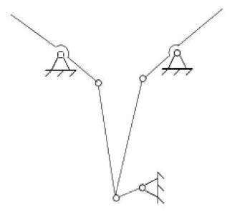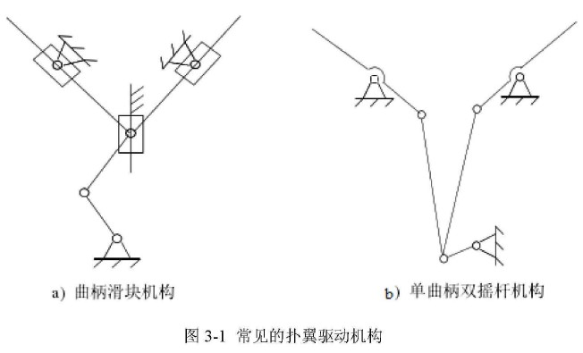

（a） （b）

图2-14 常见的扑翼驱动机构

如图2-15（a）所示为双曲柄双摇杆机构，分别有两个电机驱动两侧的连杆机构运动，理论上可以实现两边扑翼的同步性，但由于存在安装，电机转速等误差可能会引起两边运动的不对称。图2-15（b）是对其的改进，它是由一个电机驱动一边的齿轮转动，从而带动两边的连杆机构运动，同时由于齿轮啮合，有效地避免了曲柄安装角度的误差，可以更好地实现两侧扑翼运动的同步性。同时，改进的机构比较简单，并且运动效率也较高，因此我们采取如图所示的改进的双曲柄双摇杆机构作为驱动机构。

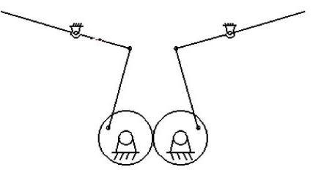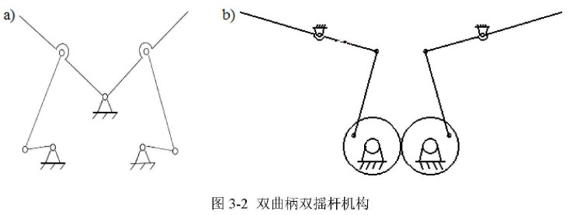

（a） （b）

图2-15 双曲柄双摇杆机构

首先，曲柄摇杆机构能实现一级机翼的上下扑动，而在摇杆上再增加四连杆机构则可以实现二级机翼的折翼扑翼的动作。机构运动简图如图2-16所示。

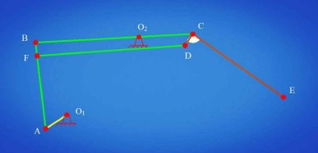

图2-16 机构运动简图

图中*O1*与*O2*为固定点，杆*O1A*为主动杆。杆*BC*在杆*AB*的传动下做上下往复运动。同时，杆*BC*、杆*CD*、杆*DF*和杆*BF*构成四连杆机构，在杆*AB*的带动下做周期运动。杆*CD*和杆为*DF*固连，在杆*CD*的带动下也做周期运动。由于上述两个周期运动存在一定的相位差，所以杆*BC*和杆*CE*的交替运动能模拟出一、二级机翼的折翼扑翼动作。左右两侧的曲柄通过两个齿轮传动，使左右扑翼运动能够以同样的角速度扑动，并且可以通过齿轮的啮合来提高安装精度，使左右机翼以同样的初始角扑动。以下将计算各级连杆机构的杆长参数。

### 2.3.5 一级机翼参数计算

如图2-17所示，以点*O1*为原点建立直角坐标系。主动杆*O1A*绕点*O1*逆时针转动，并以连接线为初始位置。设∠*AO1O2*=，杆与水平线的夹角为Ψ（水平线上方为正），设点*O1、O2*间的水平距离为*x*，垂直距离为*y*，则可得任意时刻 $φ$ 与 $θ$ 的关系式为：



式中 ${AO}_{2}=\sqrt{\left({AO}_{1}^{2}+O_{1}O_{2}^{2}-2{AO}_{1}×O_{1}O_{2}×\cos{θ}\right)}$。

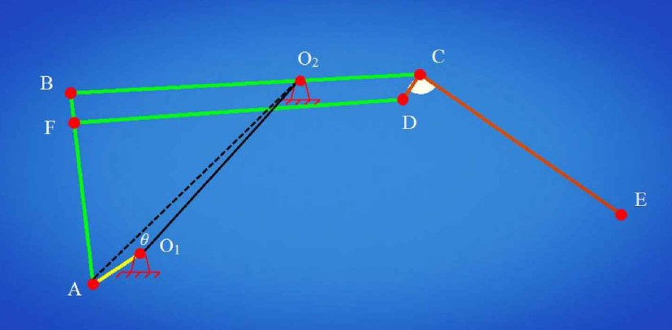

图2-17 $φ$ 与 $θ$ 的关系图

曲柄摇杆机构的两个极限位置如图2-18所示。在这两个极限位置，一级机翼分别达到了下扑运动的最低点和上提运动的最高点。在两极限位置均可以得到点*O1*、点*A*和点*B*三点共线。根据上式中任意时刻 $φ$ 与 $θ$ 的关系，可以由两极限位置列式求得满足一定扑翼运动参数的连杆机构杆长，具体过程如下：

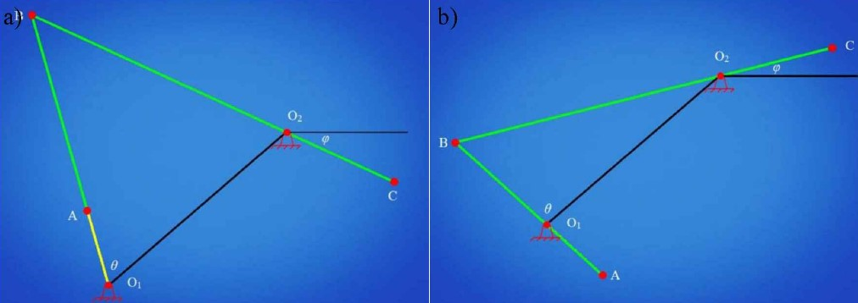

（a）下极限位置 （b）上极限位置

图2-18 曲柄摇杆机构的极限位置

上下扑动幅度：



扑动初始位置：



从上极限位置到下极限位置，曲柄转过的角度：



根据上文中通过对机翼升力的计算确定的扑翼运动参数：上-下=30°、*A0*= 26°、*上*=55°、*下*=-3°，同时取的坐标为*x*=30mm，*y*=30mm。代入式中，再采用MATLAB的solve函数进行求解，解得连杆机构的杆长为（单位mm）：

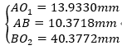

为了便于设计制造，将其圆整得：

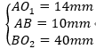

### 2.3.6 **二级参数的计算**

首先，我们可以先画出二级参数的总设计图，具体见下图2-19。



图2-19 二级机翼的总体设计图

通过几何关系分析可得：

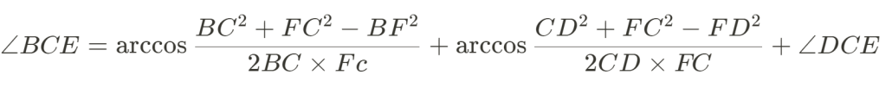

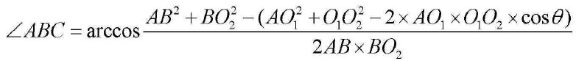式中 $FC=\sqrt{{BF}^{2}+{BC}^{2}-2BF×BC×\cos{∠}ABC}$

由式可见，折翼角*∠BCF*的值只受点*F*与点*C*之间距离的影响，而点*F*与点*C*之间距离由*∠ABC*决定，所以折翼角*∠BCF*的变化情况只由*∠ABC*决定。当曲柄*O1A*与机架*O1O2*在同一条直线上时，分别取到最大和最小值，故的两个极限值也分别在与共线时取到。折翼角*∠BCF*的极限位置如图2-20、2-21所示。

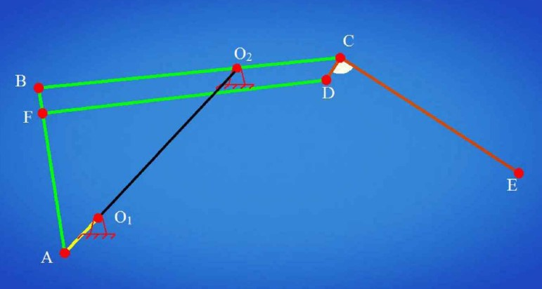

图2-20 二级机翼的折翼极限位置

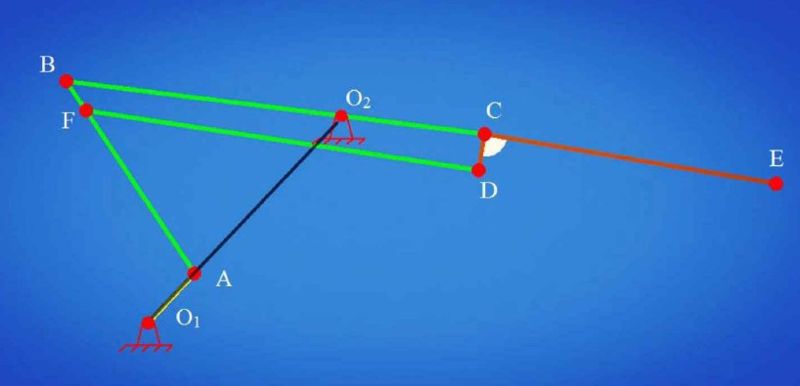

图2-21 二级机翼的平翼极限位置

当机翼处在下扑阶段时，折翼角接近180°，机翼可以得到充分的展开，空气反作用力的有效受力面积越大，可以大幅提高下扑阶段的所受的升力，而当机翼处在上提阶段时，折翼角*∠BCF*逐渐变小，机翼得到充分收缩，空气反作用力的有效受力面积越小，这样可以有效地减小上提阶段的负升力，从而提高机翼在整个扑翼周期所受的平均升力。

取机翼上提运动时，即一级与二级机翼间夹角为150°（即一级与二级机翼间夹角为30°），而在下扑运动时，*∠BCF*=180°。由于最短杆的长度受限于铰链孔直径和连杆宽度的干涉等影响，故取*BF=8mm*。同时取杆*BC=189mm*，*∠DCF*=90°，通过两种不同的极限状态，列出两个方程，解得其他连杆杆长为（单位：mm）：

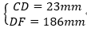

此处直接取了圆整后的数值。

综上可以得到实际尺寸比例的前置连杆驱动机构的运动简图，见下图2-22。

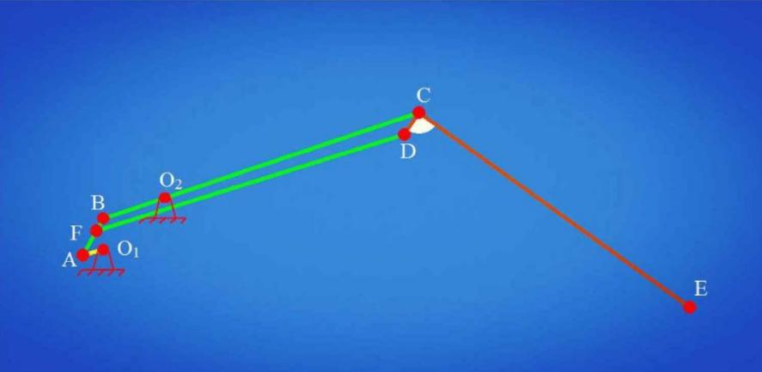

图2-22 实际前置连杆机构运动简图

## 2.4 建立项目产品3D模型

本组针对设计方案利用SolidWorks软件进行3D建模，具体见下图2-23。

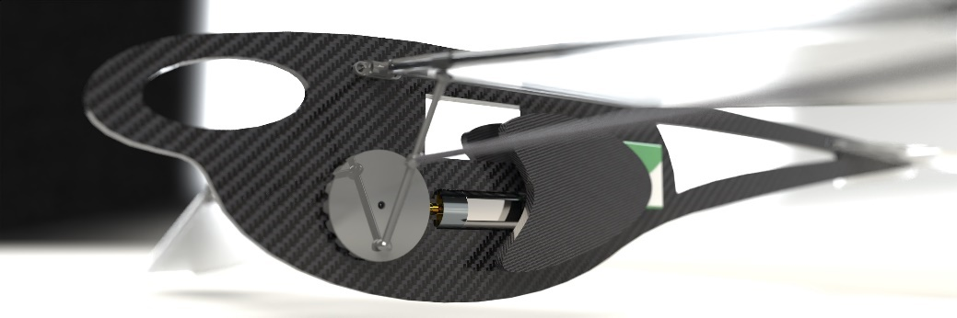

（a）角度一

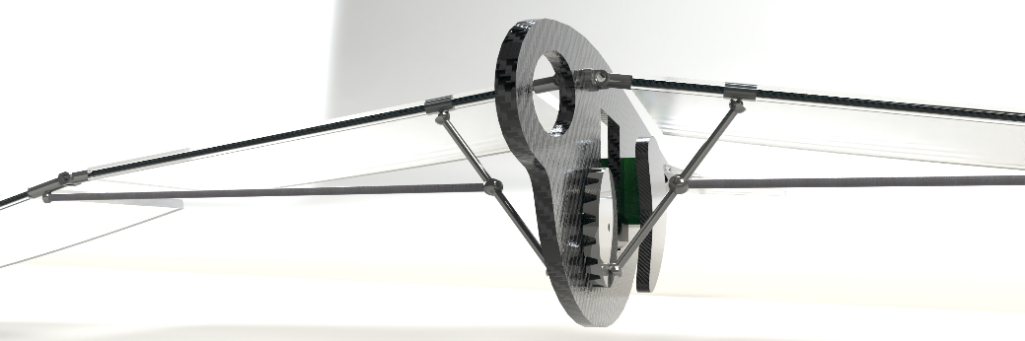

（b）角度二

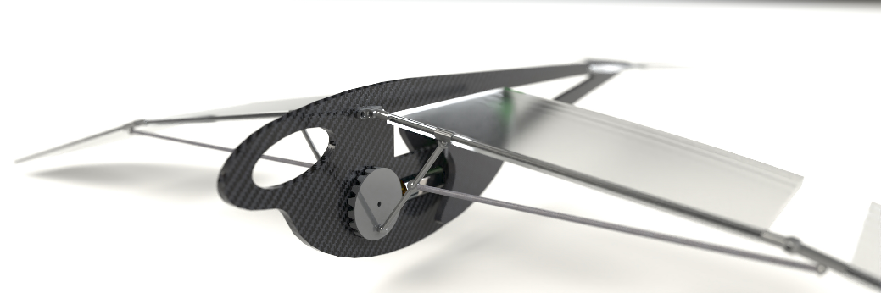

（c）角度三

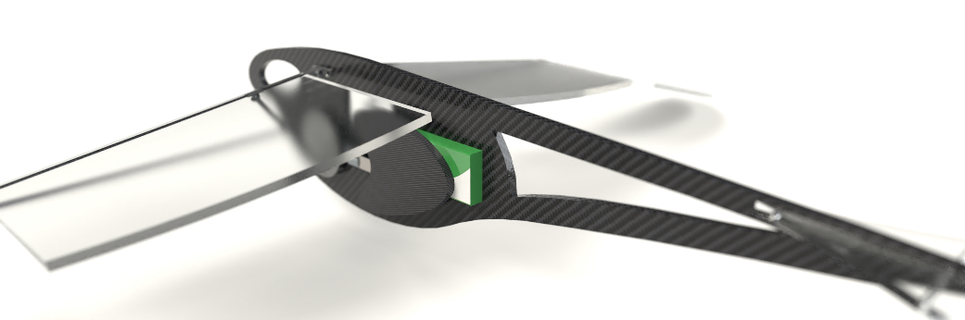

（d）角度四

图2-23 扑翼飞行器3D建模各角度展示图

## 2.5 绘制项目产品2D工程图

本组为自主设计的零件绘制2D工程图，以方便后续制作加工，具体见下图2-24。

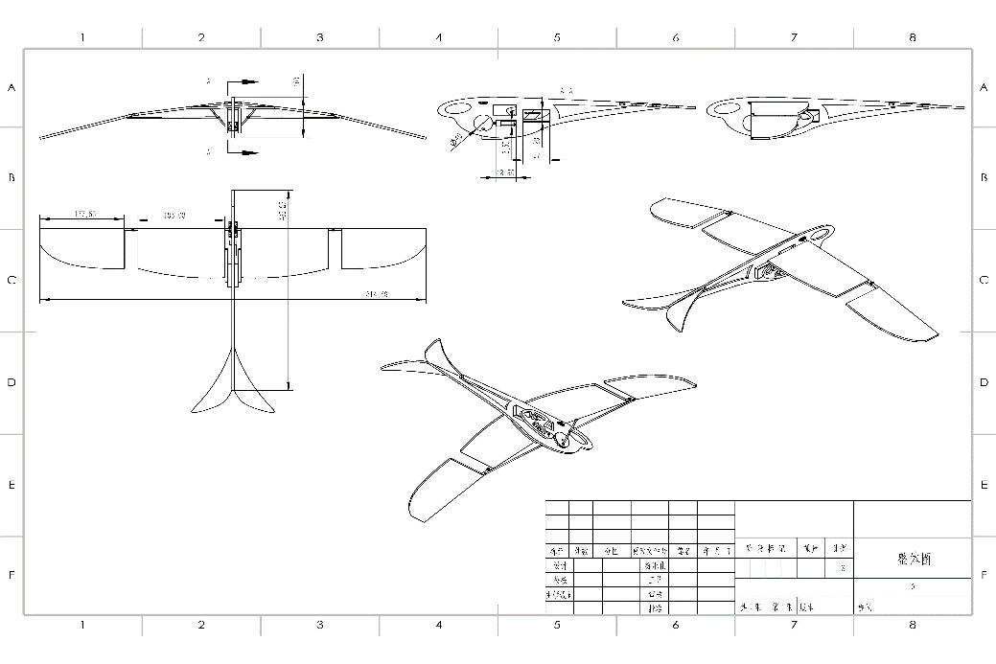

（a）扑翼飞行器整体设计工程图

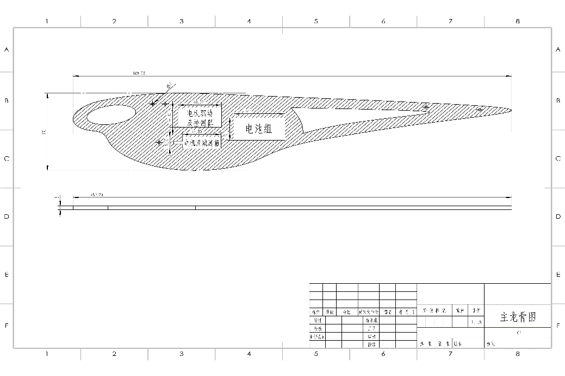

（b）主龙骨设计工程图

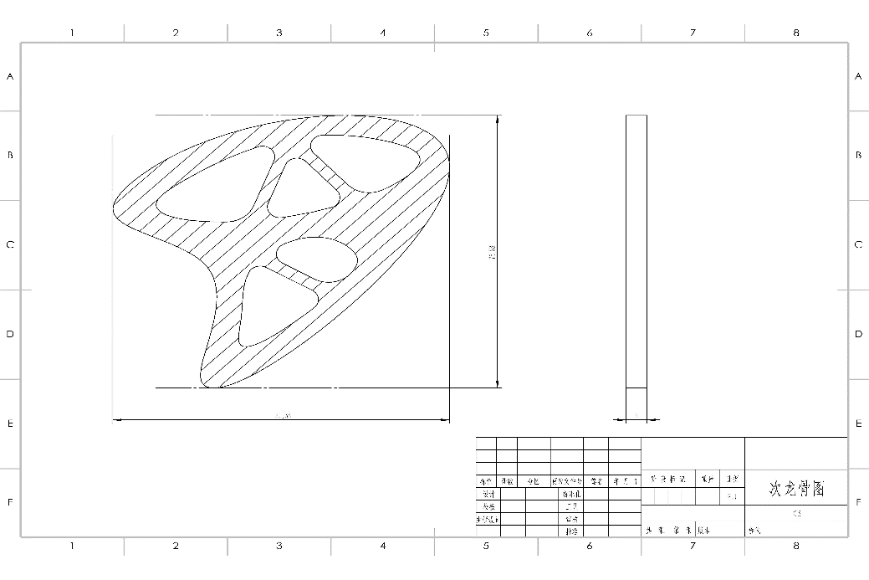

（c）次龙骨设计工程图

图2-24 扑翼飞行器各零件设计2D工程图

## 2.6 成员任务完成小结

本阶段我组完成了针对扑翼飞行器项目的仿生学原理探索以及对现有设计总结及未来展望，并据此完成了项目产品详细设计。随后根据设计结果进行关键部件选型以及连接方式的确定，完成标准件及配件选用工作。在以上工作结束后，本组对设计方案进行气动力特性分析，并利用理论模型进行具体参数的计算，确定出各机构最终结构设计。最后，利用SolidWorks软件建立3D模型并绘制2D工程图，完成设计方案可视化工作。各成员具体分工如下：

袁萌启：扑翼飞行器理论计算与参数分析，PPT制作；

石云天：项目产品整体结构设计，会议记录，小结，课程报告排版；

马天翼：项目产品整体结构设计，建立项目产品3D模型，绘制项目产品2D工程图；

季若鱼：扑翼飞行器理论计算与参数分析；

李贺航：标准件及配件选用；

## 2.7 小组会议记录

设计与建造 课程小组会议记录

|  |  |  |  |  |  |  |
| --- | --- | --- | --- | --- | --- | --- |
| **议题** | | 项目作品详细设计 | | | | |
| **组长** | | 袁萌启 | **年级/班级/组别** | | | 2020级 2 班 第 3 组 |
| **组员** | | 石云天，马天翼，季若鱼，李贺航，毕乙说 | | | | |
| **会议时间** | **2021年3月19日**  **13：00 — 15：00** | | | **会议地点** | **图书馆408读者研究室** | |
| **讨论内容** | 本次小组会议对扑翼飞行器项目进行理论计算与结构设计，全体成员参会并积极讨论，会议内容如下：  1．结合现有参数利用MATLAB软件进行理论计算。  2．确定标准件及配件选用。  3．完成扑翼飞行器主体机械结构设计。  4．根据设计草图利用Solidworks软件生成3D模型与2D工程图。 | | | | | |
| **下一步工作计划** | 1．学习运动仿真软件Adams的使用。  2．完成机构运动学仿真分析。  3．完成机构动力学分析与静力学分析。  4．对仿真结果进行深入分析，对初步设计结果进行修正。 | | | | | |
| **附件材料清单** | 《Solidworks从入门到精通》——天工在线  《MATLAB从入门到精通》——天工在线 | | | | | |

成员签字：袁萌启、石云天、季若鱼、李贺航、毕乙说、马天翼

# 项目作品仿真分析

## 机构运动学仿真分析

以 $100/60Hz$ 的扑翼频率进行仿真模拟。在模拟中对扑翼机主翼与次翼末端分别添加测试点，以获得扑翼时相应测试点的切向加速度，并获得其关于时间的变化曲线，结果见图3-1。切向加速度曲线的获得，能帮助发现扑翼过程中机翼加速度的突变时间，并根据此对扑翼机的特定部位于特定工作时间的状态进行专项模拟，以确保扑翼机相关部件在极端工作情况下的稳定性。

1. （b）

图3-1 主翼与次翼末梢加速度图

本次模拟也对主翼和次翼的末端添加节点以绘制其在运动周期中的轨迹，如图3-2所示。通过对主翼和次翼末梢节点运动轨迹进行绘制，可以帮助更加直观清晰地观察扑翼运动状态，以对其运动轨迹进行分析和优化。

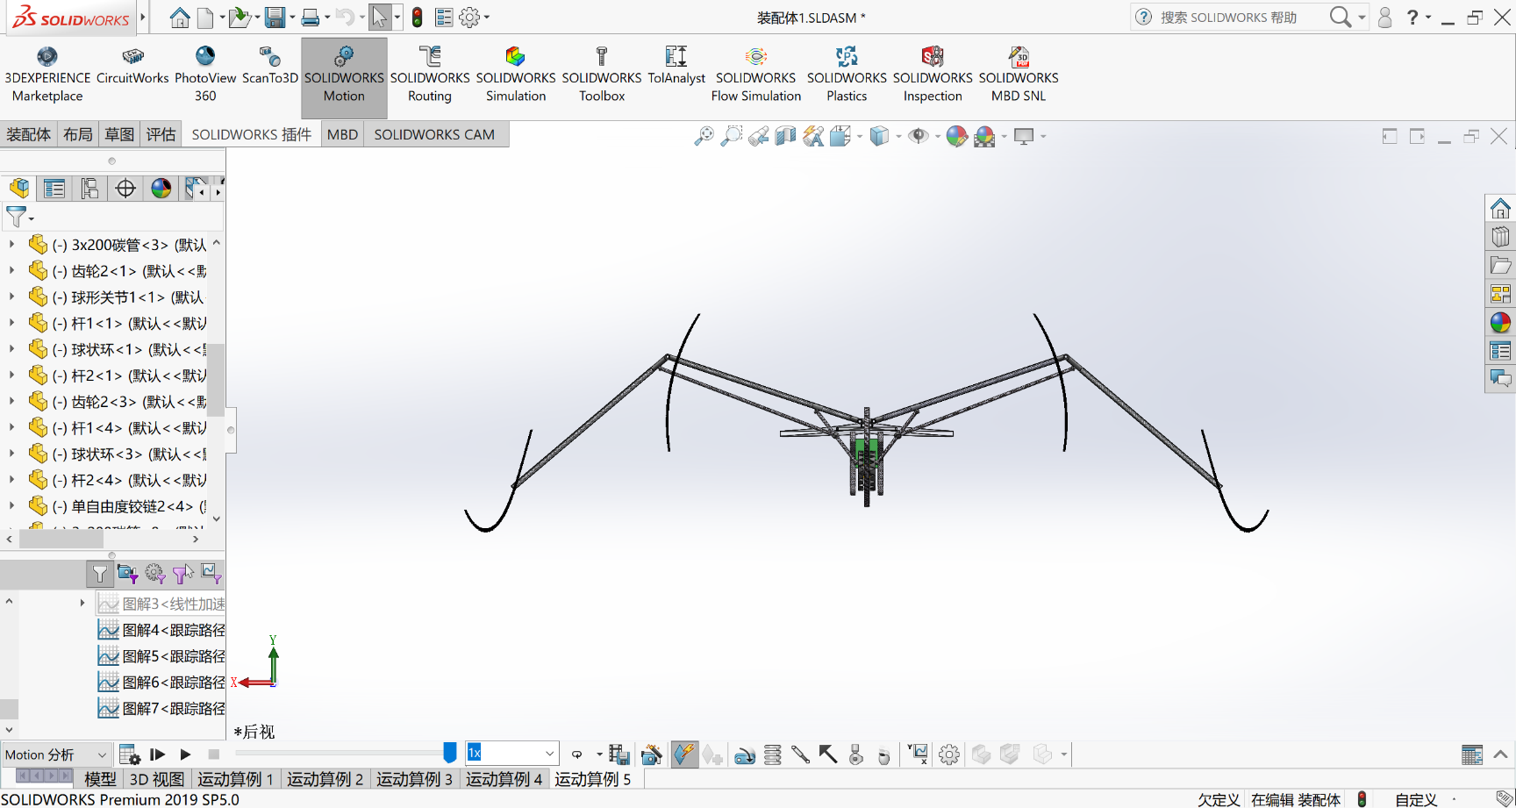

图3-2 主翼与次翼末梢运动轨迹图

## 设计零件的静力学分析

此部分主要针对机翼支撑骨架和机体支架以及其他关键受力杆的分析，在预期使用材料的基础上对各部分可能受到的力进行预测，通过软件展现出杆件受力后的情况，从而确定各部件的选材设计是否符合标准。

同时，由于本机的整体设计可以视为左右对称的，所以在对部件进行分析时，只分析一侧即可。通过前期对飞行器整体受力的分析，可以确定机翼的支撑骨架、两级翼之间连接的万向节、传动齿轮等存在局部受力大的情况，因此需要对这些部件进行分析。

### 机身龙骨

通过分析，易知龙骨的主要受力在于尾翼摆动带来的剪切力、左右机翼根连接部和电机、电池等零件产生的压力，查阅相关文献后，我们根据项目的需求乘以安全系数，选取合适的应力，经过SolidWorks的静力学分析插件分析设置龙骨材料参数可知龙骨关键部分所受的应力和应变，结果见图3-3、3-4。

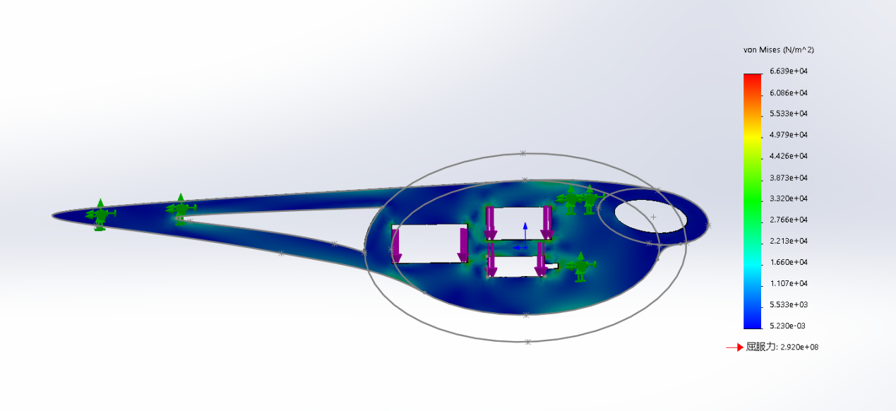

图3-3 机身龙骨应力分布图

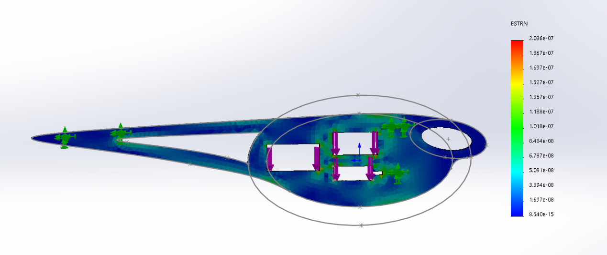

图3-4 机身龙骨应变分布图

### 机翼连接处及机翼

机翼连接处的万向节（具体位置见图3-5）由于负责两段机翼的协同作用，因此，在两段机翼互相作用时承受的应力相对来说较大。连接机翼的万向节与机翼传动杆都是使用碳纤维材料。利用SolidWorks的静力学分析插件，给连接处施加合适的外力，得到该处的应力图和应变图，结果见图3-6。

同时，由于机翼传动杆在机翼运动的过程中，主要受到的是机翼的空气阻力，该力相较于连接处所受到的力来说，明显比万向节受到的力小。因此，若连接处材料的静力学分析符合要求，那么可以认为机翼传动杆的选材设计也符合静力学要求。

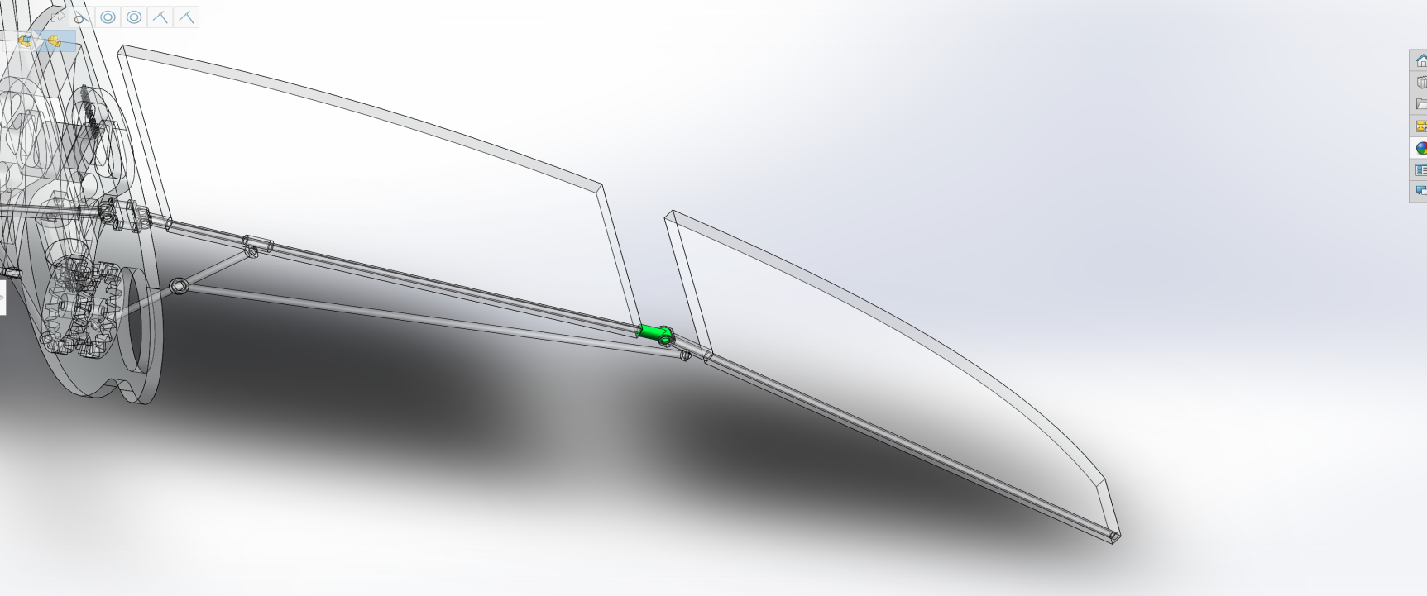

图3-5 万向节具体位置图

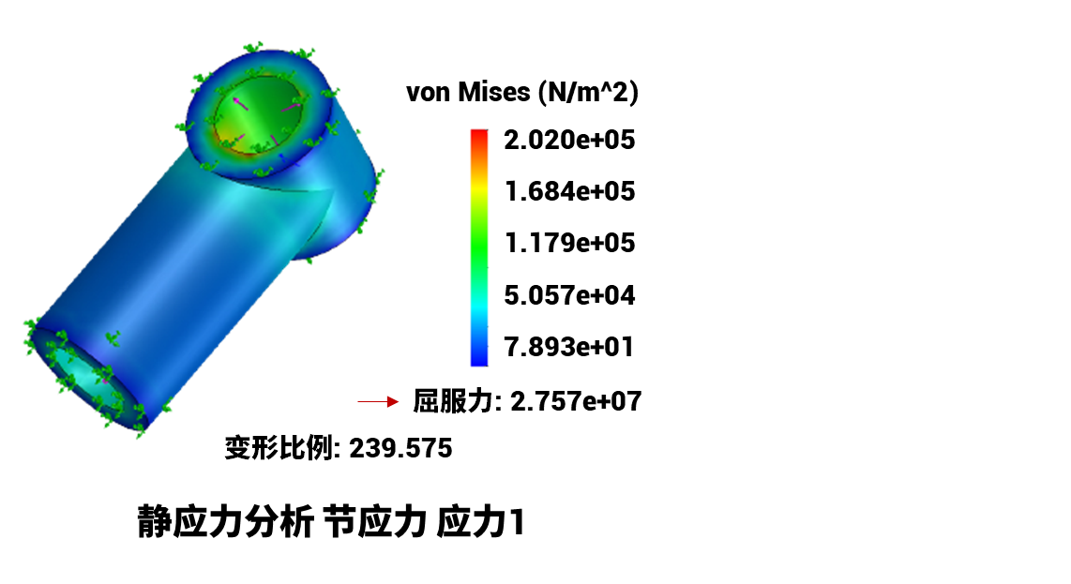

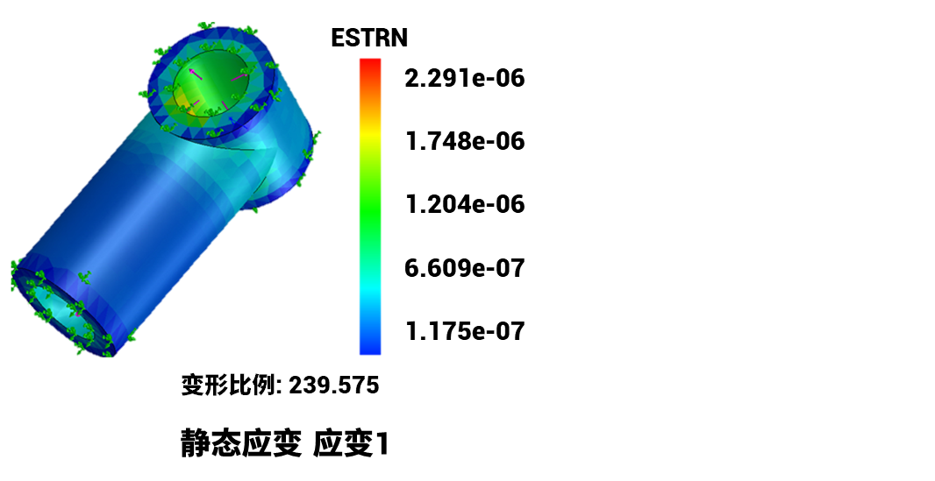

（a）应力分布图 （b）应变分布图

图3-6 万向节应力与应变分布图

### 传动齿轮

在关键零部件的静力学分析中，传动齿轮（具体位置见图3-7）是机翼上下扑动的动力来源，通过分析可得，齿轮的危险面主要在齿轮的齿上，我们根据电机的扭矩算出了齿轮齿上可能受到的最大力，在乘以一个合适的安全系数，得到齿轮齿上可能受到的最大力。通过SolidWorks的静力学分析，得到了齿轮的应力图和应变图，结果见图3-8。通过分析的结果可知，齿轮的选材和设计符合性能要求。

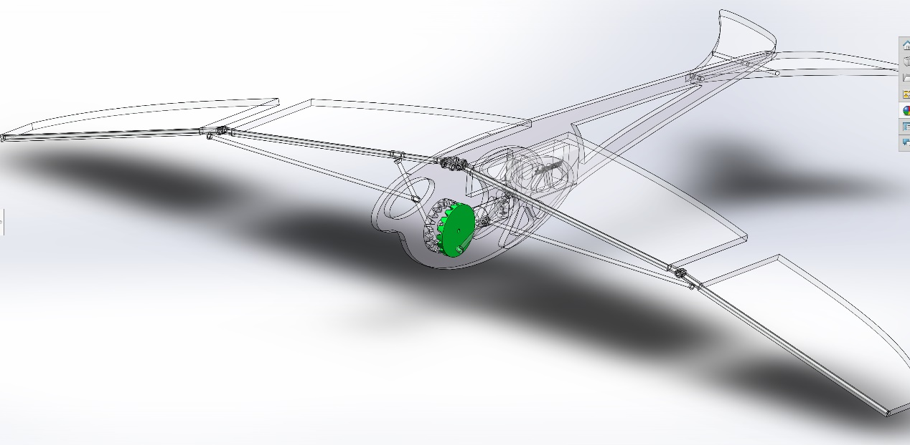

图3-5 传动齿轮具体位置图

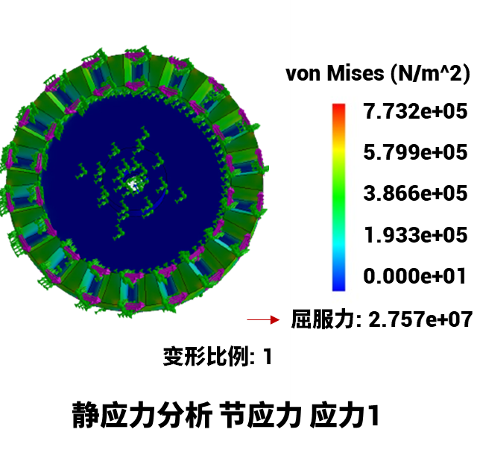

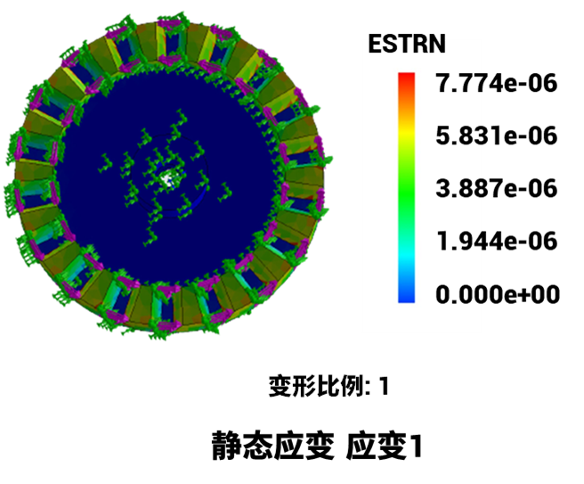

（a）应力分布图 （b）应变分布图

图3-6 传动齿轮应力与应变分布图

## 机构动力学分析

### 空气动力学特性

要保证飞行器正常飞行，空气动力学特性是必须要考虑的因素。相对压力差是衡量飞行器飞行能力以及飞行过程中各项性能指标的关键。对于机翼单次扑动过程而言，机翼完全展开和机翼最大程度折叠的时刻是两个最为重要的特征位置，因此选取这两个时刻进行相对压力差分析，结果见图3-7、3-8。对于机翼完全展开的时刻，传动齿轮与两级机翼连接处所受压力较大，这也印证了静力学分析的结果，整个飞行器所受相对压力差分布情况较为合理，符合飞行条件。对于机翼最大程度折叠的时刻，机翼下方气流流速较快，相对压力差较大，可以提供较大的升力，飞行器正面所受阻力减小，利于飞行。



图3-7 机翼完全展开时空气动力学特性



图3-8 机翼最大程度折叠时空气动力学特性

### 基于ADAMS的仿真分析

对于仿生扑翼飞行器而言，其动力学性能决定运动状态，因此为了模拟扑翼样机的运动姿态，验证结构设计的正确性，根据前文分析计算得到的仿生扑翼飞行器机构的运动规律，对扑翼飞行器的扑翼机构进行动力学仿真分析。

#### 仿生扑翼飞行器在ADAMS中建模及检验

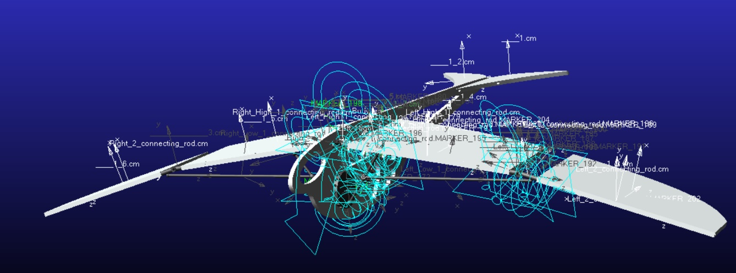本文基于ADAMS软件对虚拟样机进行运动学仿真分析，通过将前文所设计的扑翼仿生飞行器三维模型按照1：1的比例导入ADAMS分析软件中，并对其进行仿真条件的设置，来在ADAMS软件中对虚拟样机进行建模。具体操作步骤为：首先将机身固联于地面；再逐一设置每个零件的材料属性，其中样机骨架为碳纤维（密度为1.65-1.81g/ $cm^{3}$）,连接件材料为PLA聚乳酸（密度为1.25-1.28g/ $cm^{3}$）；然后在零件相互关联的地方添加相应的运动副；最后按照实际需求在运动副上施加驱动力。由于本文所设计样机机构关于机身严格对称，故在ADAMS建模虚拟样机时，只需要对一半机构添加设置仿真条件，根据本文设计在ADAMS中建模虚拟样机如图3-9所示。

图3-9 ADAMS建模虚拟样机

虚拟样机建立成功后，固定整个样机机身，使用ADAMS软件中自检功能对该虚拟样机进行检测，排除在三维建模过程中隐含的错误。根据检测结果的提示，对样机进行调整直至检测无误后进行运动学仿真，仿真结果与SolidWorks仿真结果整体一致，说明该虚拟样机三维模型结构正确，可继续进行动力学仿真。

#### 扑翼机构运动状态分析

根据电机*KV*值以及驱动电压，设置电机驱动规律实现曲柄转速为360r/min，设置仿真时间为0.5s，经过仿真计算后可以得到图3-10（a）所示内翼杆的角速度曲线图和图3-10（b）所示内翼杆角加速度曲线图，仿真结果表明，样机翅翼在扑动过程中，扑动角度符合设定频率要求，扑动角速度变化合理，符合设计规范。

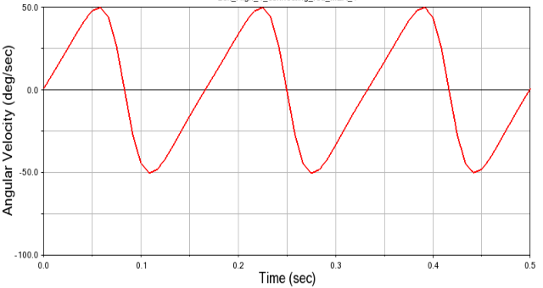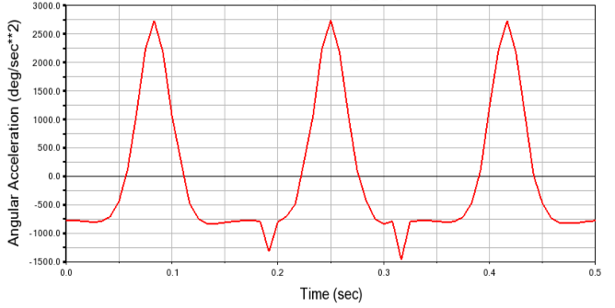

（a）内翼杆角速度曲线图

（b）内翼杆角加速度曲线图

图3-10 内翼杆角度空间速度变化

在不改变上述设定下，利用ADAMS软件对外翼运动情况进行仿真分析，得到图3-11（a）所示外翼杆的质心位移曲线和图3-11（b）所示内外翼杆的折曲角线图。根据仿真结果观察发现样机在扑动过程中，外翼杆运动性能良好、活动范围较大，沿Y轴方向上的最大位移为52mm，能够满足样机实际需求。

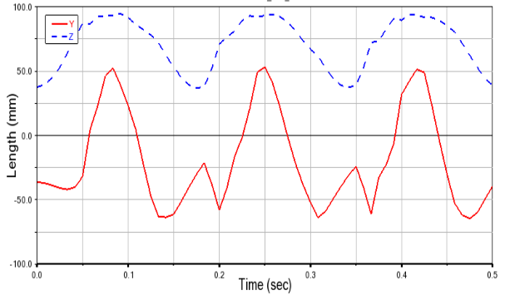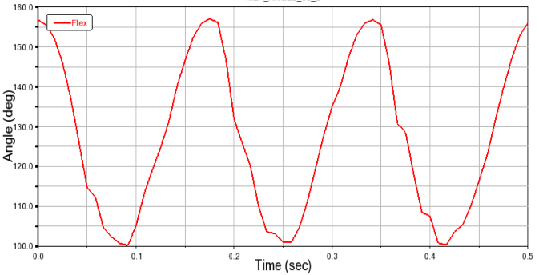

（a）外翼机构位移线图

（b）内外翼折曲角线图

图3-11 外翼机构运动参数图

仿真结果证实，仿生翅翼可以完成上下扑动、弯曲、折叠等灵活动作，已经达到预期仿生要求。

#### 扑翼机构动力学仿真分析

关键点受力分析，通过设置，可以测得扑翼机构的曲柄摇杆机构各连接处的转动饺点所受合力，其大小和变化规律分别如下图3-12所示。其中图3-12（a）为曲柄铰链接处X、Y、Z方向受力变化，Z方向受力不大，X、Y方向均存在较大峰值；图3-12（b）为摇杆饺接处X、Y、Z方向受力变化，X方向在启动阶段受力存在较大峰值；图3-12（c）为连杆连接处X、Y、Z方向受力变化，受力变化剧烈且峰值较大。

（a）曲柄饺接处X、Y、Z方向受力

（b）摇杆饺接处X、Y、Z方向受力

（c）连杆连接处X、Y、Z方向受力

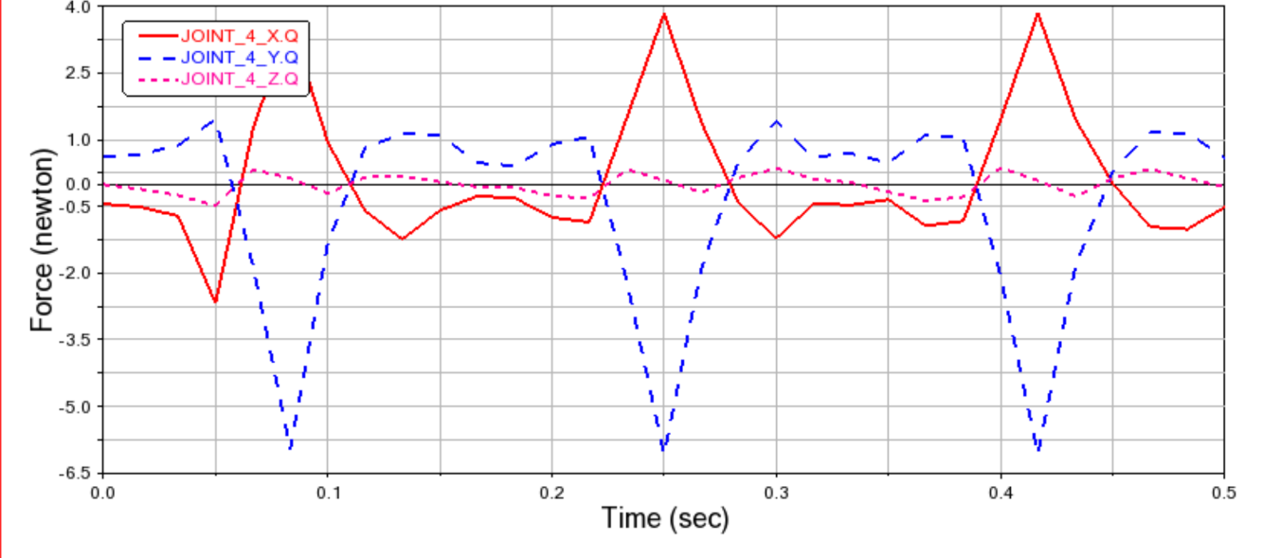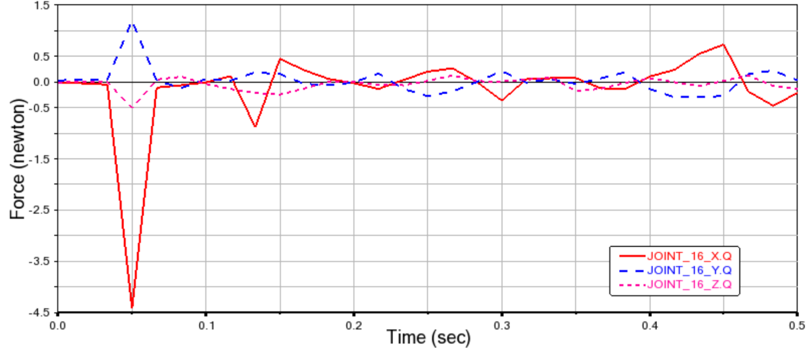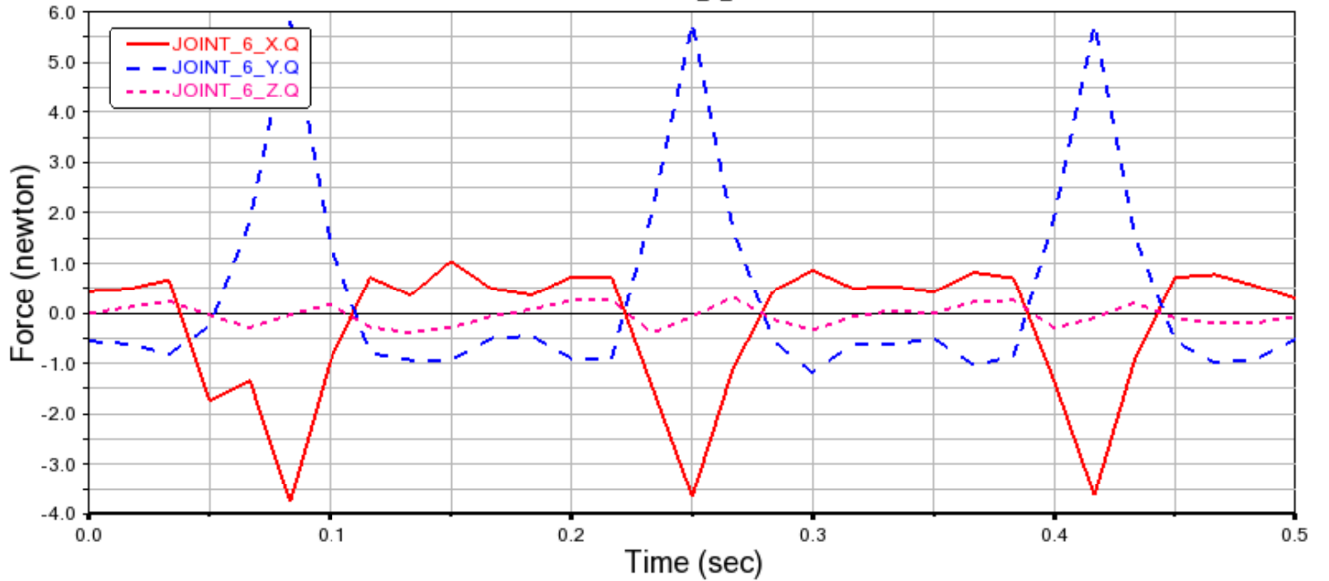

图3-12 铰接点处受力变化

根据仿真结果分析得到，连杆作为传递运动部件，受力变化剧烈且峰值较大，根据合力大小变化。连杆需要满足一定强度结构以保证扑翼机构稳定。

## 成员任务完成小结

本阶段我组完成了针对扑翼飞行器项目的机构运动学分析，主要分析了扑翼飞行器运动过程中加速度的变化情况以及机翼末梢运动轨迹，对项目设计进行合理优化。随后对设计零件进行静力学分析，利用SolidWorks软件分析其应力与应变分布情况，对零件设计强度进行校验。最后，利用Adams软件完成机构动力学分析，分析其空气动力学特性、扑翼机构运动状态，对飞行器飞行能力进行评估，通过扑翼机构动力学仿真分析，对飞行器扑动过程中三个方向上受力情况进行分析，对各项飞行指标进行量化计算。本阶段任务中各成员具体分工如下：

袁萌启：机构动力学分析，PPT制作，会议记录，小结；

石云天：机构动力学分析，设计零件静力学分析，课程报告统筹排版；

马天翼：机构运动学分析；

季若鱼：机构动力学分析；

李贺航：设计零件静力学分析。

## 小组会议记录

设计与建造 课程小组会议记录

|  |  |  |  |  |  |  |
| --- | --- | --- | --- | --- | --- | --- |
| **议题** | | 项目作品仿真分析 | | | | |
| **组长** | | 袁萌启 | **年级/班级/组别** | | | 2020级 2 班 第 3 组 |
| **组员** | | 石云天，马天翼，季若鱼，李贺航，毕乙说 | | | | |
| **会议时间** | **2021年4月2日**  **13：00 — 15：00** | | | **会议地点** | **图书馆406读者研究室** | |
| **讨论内容** | 本次小组会议对扑翼飞行器项目进行仿真分析，全体成员参会并积极讨论，会议内容如下：  1．完成机构运动学仿真分析。  2．完成机构动力学分析与静力学分析。  3．对仿真结果进行深入分析，对初步设计结果进行修正。 | | | | | |
| **下一步工作计划** | 1．确定项目制作所需零件毛坯材料及规格。  2．完成关键零件的制作。  3．分析项目产品开发对环境、社会、可持续发展方面的影响。 | | | | | |
| **附件材料清单** | 《Adams入门详解与实例》——李增刚、李保国（清华大学出版社）  《工程项目社会评价理论方法及应用》——李开孟（中国电力出版社） | | | | | |

成员签字：袁萌启、石云天、季若鱼、李贺航、毕乙说、马天翼

参考文献

1. Hollingum J. Military Look to Flying Insect Robots[J]. Industrial Robot, 1998, 25(2):124-128.
2. McMichael J.M., Francis M.S. Micro Air Vehicles-toward a New Dimension in Flight[R]. Us:DARPA/TTO, 1997.
3. 曲东才. 微型无人机研制的关键技术及军事应用[J]. 飞机设计, 2007(3):46-51.
4. 英军将使用电子昆虫侦查敌情[EB/OL]. (2008-05-30)[2016-10-30].http://bbs.tiexue.net/post2_2763385_1.html.
5. 李占科, 宋笔锋, 宋海龙. 微型飞行器的研究现状及其关键技术[J]. 飞行动力学, 2003, 21(4):1-4.
6. Chanute O. Progress in Flying Machines[M]. Dover Publications Inc., 1997:11-55.
7. Development, Theory and Practice of Large Ornithopter Models[EB/OL].http://www.ornithopter.de/English/index_en.htm, 2010.09.
8. Lippisch A.M. Man Powered Flight in 1929[J]. Journal of the Royal Aeronautical Society, 1960, 64:395-398.
9. Pornsin-Sirirak T N, Tai Y C, Ho C M, et al. Microbat: A Palm-Sized Electrically Powered Ornithopter[J]. Proceedings of the NASA/JPL Workshop on Biomorphic Robotices, 2001.
10. Sc J E B. Flow Visualization and Force Measurements on a Flapping-Wing MAV DelFly II in Forward Flight Configuration[D]. Master thesis, Delft University of Technology, Delft, NL, 2012.
11. Clercq K D, Kat R D, Remes B, et al. Flow Visualization and Force Measurements on a Hovering Flapping-Wing MAV ‘DelFly II’[C]//Proceedings of the 39th AIAA Fluid Dynamics Conference. San Antonio, Texas, 2009.
12. 段文博，昂海松，肖天航. 可差动扭转扑翼飞行器的设计和风洞试验研究[J].实验流体力学, 2013, 27(3):35-40
13. 刘军涛. 一种带翼型扑翼飞行机器人设计及飞行控制研究[D]. 哈尔滨工业大学, 2018.
14. 张兵. 大型仿生扑翼飞行器飞行控制方法研究[D]. 哈尔滨工业大学, 2017.
15. 湖大傻憨憨. 仿生扑翼飞行器驱动结构设计[EB/OL]. 上海幻电信息科技， 2021-11-12(12) [2022-03-22]. https://www.bilibili.com/read/cv13966677.
16. 陈国栋,贾培发,刘艳.微型飞行器的研究与发展[J].机器人技术与应用,2006(2):34-44.
17. 贺威,丁施强,孙长银.扑翼飞行器的建模与控制研究进展[J].自动化学报,2017,43(5):685-696.
18. 魏瑞轩,胡明朗,郭庆,孔韬.仿鸟扑翼飞行器动力学建模[J].系统仿真学报,2009,21(15):4811-4814.
19. 周骥平,武立新,朱兴龙.仿生扑翼飞行器的研究现状及关键技术[J].机器人技术与应用,2004(6):12-17.
20. 李京虎. 两段式仿生扑翼飞行器的结构设计与仿真分析[D].北京交通大学,2020.DOI:10.26944/d.cnki.gbfju.2020.001107.
21. 陈亮. 仿生扑翼机器人气动理论与实验研究[D].华南理工大学,2014.
22. Kunz P J,Kroo I M. Analysis,Design,and Testing of Airfoils for Use at UltraLow Reynolds Numbers[C]//Proceedings of the Conference on Fixed,Flapping,and Rotary Wing Vehicles at Very Low Reynolds Number. United States,2000 :349-372.
23. Tuncer 1 H,Platzer M F. Computational Study of Flapping AirfoilAerodynamics[J]. Journal of Aircraft,2000,37(3):514-520.
24. Isogai K,Shinmoto Y,Watanabe Y. Effects of Dynamic Stall on Propulsive Efficiency and Thrust of Flapping Airfoil[J].AIAA Journal,1999,37(10):1145-1151.
25. 黄鸣阳,肖天航,昂海松. 多段柔性变体扑翼飞行器设计[J]. 航空动力学报,2016,31(8):1838-1844.
26. 曾锐,昂海松．仿鸟复合振动的扑翼气动分析[J]. 南京航空航天大学学报,2003,12(1):6-12.
27. 刘岚,方宗德,侯宇．扑翼飞行的气动建模与仿真分析[J]．计算机仿真,2006,3(3):49-51+148.
28. Dickinson M H,Lehmann F-O,Sane S P. Wing rotation and the aerodynamic basis of insect flight[J]. Science,1999(284):1954-1960.